ENTIDAD | ALCALDIA DE TUNJA
DEPENDENCIA QUE PROYECTA | SECRETARIA ADMINISTRATIVA
DEPENDENCIA A LA QUE SE DIRIGE | SECRETARIA DE CONTRATACION, LICITACIONES Y SUMINISTROS
NOMBRE DEL PROYECTO Y FICHA EBI | N/A.
FECHA | NOVIEMBRE DE 2020

DESCRIPCION DE LA NECESIDAD
Que la Constitución Política de 1991, prevé en el artículo 2 como fines del Estado: “ARTICULO 2. Son fines esenciales del Estado: servir a la comunidad, promover la prosperidad general y garantizar la efectividad de los principios, derechos y deberes consagrados en la Constitución; facilitar la participación de todos en las decisiones que los afectan y en la vida económica, política, administrativa y cultural de la Nación; defender la independencia nacional, mantener la integridad territorial y asegurar la convivencia pacífica y la vigencia de un orden justo. Las autoridades de la República están instituidas para proteger a todas las personas residentes en Colombia, en su vida, honra, bienes, creencias, y demás derechos y libertades, y para asegurar el cumplimiento de los deberes sociales del Estado y de los particulares”
Así mismo el articulo 209 idem, señala que la función administrativa esta al servicio de los intereses generales y se desarrolla con fundamento en los principios de igualdad, moralidad, eficacia, economía, celeridad, imparcialidad y publicidad, mediante la descentralización, la delegación y desconcentración de funciones.
Que dentro de los fines de la contratación estatal señalados en el artículo 3 de la Ley 80 de 1993, se señaló: “Artículo 3º.- De los Fines de la Contratación Estatal. Los servidores públicos tendrán en consideración que al celebrar contratos y con la ejecución de los mismos, las entidades buscan el cumplimiento de los fines estatales, la continua y eficiente prestación de los servicios públicos y la efectividad de los derechos e intereses de los administrados que colaboran con ellas en la consecución de dichos fines. Los particulares, por su parte, tendrán en cuenta al celebrar y ejecutar contratos con las entidades estatales que, además de la obtención de utilidades cuya protección garantiza el Estado, colaboran con ellas en el logro de sus fines y cumplen una función social que, como tal, implica obligaciones”.
El Municipio de TUNJA por intermedio de la secretaria administrativa tiene como una de sus misiones, administrar los recursos necesarios para el correcto funcionamiento de la Administración Municipal en cuanto a servicios de apoyo, a la administración y suministrar las diferentes secretarías, dependencias y/o oficinas, los elementos necesarios de trabajo e insumos que se necesitan para realizar el cabal cumplimiento de sus obligaciones y los trámites propios para el normal funcionamiento de cada una de ellas, y así poder satisfacer los propósitos establecidos por la Entidad Estatal, para la buena marcha y el efectivo cumplimiento de sus cometidos.
Considerando las innumerables actividades que se avecinan y que realiza la Administración Central Municipal para el mes de diciembre, se hace necesario suministrar servicios logísticos en los diferentes eventos institucionales, protocolarios o afines y demás eventos programados para la entidad, con la finalidad de realizar actividades inherentes al cumplimiento de los objetivos misionales y funciones propias de la entidad
En atención a lo anterior, la Administración Municipal debe llevar a cabo cada una de las actividades que puedan surgir en cada una de las secretarias las cuales permiten dar cumplimiento a los proyectos, programas y metas y funciones de cada una de ellas. De conformidad con esto, el Municipio de Tunja en cumplimiento a los objetivos y fines institucionales como entidad del estado en el marco de sus competencias institucionales y legales para ello, requieren poner en marcha la logística necesaria tendiente a que su misión principal se lleve a cabo de manera eficaz y oportuna, aspecto que permite el cumplimiento de las disposiciones, funciones y obligaciones en beneficio de la comunidad en general
Para llevar a cabo estas actividades se hace necesario contar con los servicios que se describen, elevando los niveles de satisfacción, eficacia, eficiencia, certeza e identificación de los servicios que se requieren en cumplimiento de las funciones que por ley le son atribuidas y facilitando el cumplimiento de la misión institucional y los objetivos estratégicos definidos en el plan de desarrollo “Tunja la capital que nos Une”, 2020 – 2023”.

La Administración Municipal no cuenta con personal logístico, ni con los elementos necesarios para llevar a cabo los eventos culturales, recreativos y protocolarias que se requieren para el cumplimiento de las actividades que se presenten en la actual vigencia.

Para el desarrollo de las actividades inherentes al cumplimiento de los objetivos misionales de la Administración Municipal la Alcaldía Mayor de Tunja, a fin de dar cumplimiento a las diferentes actividades de carácter protocolario, cultural recreativo y reuniones de trabajo, con el propósito de tomar decisiones que aportan al cumplimiento efectivo de los fines del Estado, requieren contratar el servicio logístico para llevar a buen término las actividades programadas y aquellas que se llegaren a presentar.

Finalmente, con base en lo anterior, se ha concluido la conveniencia de contratar el suministro de servicios de apoyo logístico para la realización de los diferentes eventos que tiene programado la Administración Central Municipal, para el mes de diciembre y en consecuencia, es oportuna la contratación el suministros de servicios de apoyo logístico necesario para adelantar y llevar a cabo diferentes eventos protocolarios institucionales o afines y demás eventos programados por la Administración Central Municipal de Tunja, con la finalidad de realizar actividades inherentes al cumplimiento de sus objetivos misionales funciones propias de la entidad

DESCRIPCIÓN DEL OBJETO A CONTRATAR, CON SUS ESPECIFICACIONES ESENCIALES, Y LA IDENTIFICACIÓN DEL CONTRATO A CELEBRAR

2.1 DESCRIPCIÓN DEL OBJETO A CONTRATAR, CON SUS ESPECIFICACIONES Y LA IDENTIFICACIÓN DEL CONTRATO A CELEBRAR
2.1.1 OBJETO: PRESTACION DE SERVICIOS LOGISTICOS PARA LLEVAR A CABO LAS ACTIVIDADES PROTOCOLARIAS, RECREATIVAS Y CULTURALES DE LA ALCALDIA MAYOR DE TUNJA

    - Clasificador de bienes y servicios de Naciones Unidas: La codificación UNSPSC para el presente estudio previo es:

CODIGO UNSPSC | NOMBRE
90101600 | SERVICIOS DE BANQUETES Y CATERING
80141902 | REUNIONES Y EVENTOS
81141601 | LOGISTICA

NOTA: La presente clasificación. se realiza solo para efectos de determinar el objeto; ya que, por ser un proceso de mínima cuantía, no se exige RUP.

    - Alcance: Llevar a cabo las actividades programadas garantizando el servicio prestado en pro del cumplimiento de los objetivos misionales de la Administración Municipal

    - Descripción Detallada De Las Actividades A Desarrollar:

CONDICIONES TÉCNICAS: El contratista deberá suministrar el servicio teniendo en cuenta:

ITEM | DESCRIPCION | CLASE. | CANT.
1 | Servicio de Sonido compuesto por:  controlador DJ, computador portátil, -amplificador de sonido 800 w, -4 cabinas de line ride, • 2 bajos de 800 w rms, - 3 micrófonos inalámbricos (incluye montaje)  PERSONAL REQUERIDO:  1 operario: Título de Bachiller con experiencia de mínimo 2 años en el manejo de equipos de sonido. | EVENTO | 6
2 | Servicio de Pantalla led utdoor pix 3 de 15 mts cuadrados.  1 Procesador.  1 pc portátil.  1 distri de corriente.  Puente en aluminio certificado 8 mts de alto por 7 ancho.  (incluye montaje)  PERSONAL REQUERIDO:  1 operario de pantallas: Titulo de Bachiller con experiencia en el manejo de equipos audiovisuales de mínimo un año | EVENTO | 2
3 | Servicio de Tarima  Módulo de tarima  2.440 c.c por 1. 22c.c a 20 c.c de altura  PERSONAL REQUERIDO:  2 operarios: Titulo de bachiller con experiencia en montaje y desmontaje de tarima de mínimo un año | EVENTO | 30
4 | servicio de Instalación de Carpa de 4 x4 color blanca | EVENTO | 15
5 | SERVICIO DE CATERING PARA DESAYUNO: Que incluya  Jugo natural de naranja 14 onzas  Amasijo 150 gramos  Fruta 150 gramos  Café o yogurt mas cereal 120 gramos  Huevos 150 gramos  (Este servicio se prestará en la Alcaldía Mayor de Tunja en el lugar dispuesto por el supervisor del contrato) | SERVICIO | 120
6 | SERVICIO DE CATERING PARA ALMUERZO: Que incluya  Entrada (crema) 200 gramos  2 proteínas 200 gramos cada una  2 Acompañamientos 80 gramos cada uno  Ensalada 100 gramos  Postre 60 gramos  Bebida 14 onzas  (Este servicio se prestará en la Alcaldía Mayor de Tunja en el lugar dispuesto por el supervisor del contrato) | SERVICIO | 120
7 | Servicio de recreación con personajes animados  Recreación dirigida y musical  Show animado con los siguientes personajes  - IRONMAN en fibra de vidrio, látex e iluminación en casco, manos y pecho de 1.80 centímetros de alto,  - HULK en latex cara y cuerpo de 2.0 centímetros de alto  - DRAGON BALL ( GOKU) en peluche de 1.70 centímetros de alto  - SCOOBY DOO en peluche de 1. 70 centímetros  -MI VILLANO FAVORITO. Personaje mínimum en peluche de 1.60 centímetros de alto  - LA VECINDAD DEL CHAVO, CHAVO, CHILINDRINA Y KIKO en peliche de 1.60 centímetros de alto  - ALADINO, genio de la lámpara en cara en fibra de vidrio y cuerpo en peluche  PERSONAL REQUERIDO:  5 Licenciados en educación física recreación y deporte con experiencia mínimo de dos años en recreación  5 logísticos: titulo de bachiller con experiencia mínimo de dos años en logística y recreación  Los servicios se llevaran a cabo en el Municipio de Tunja en el lugar dispuesto por el supervisor del contrato. | EVENTO | 3

NOTA 1: Para el ITEM No 1-2-3-7 se deberá allegar las hojas de vida de cada uno de los miembros del personal requerido, en la que se aporten (i) datos personales; (ii) perfil profesional y/o técnico; (iii) formación académica y (Iv) Anexos Que acrediten la experiencia solicitada dependiendo del miembro del personal requerido que se trate.
NOTA 2: Los servicios solicitados se encuentran programados para la actual vigencia, sin embargo las fechas están por definirse y serán informadas con tres (03) días calendario de anticipación por parte de la supervisión del contrato.
Además de lo anterior como actividades específicas a realizar deberá:

- Coordinar y realizar las actividades establecidas conforme a las actividades programadas las cuales serán informadas por el supervisor del contrato con una antelación de tres (03) días.

- Disponer de los medios, personal y logística necesaria para dar cumplimiento a cada una de las actividades establecidas en desarrollo del contrato.

- Realizar todas y cada una de las actividades establecidas en los presentes estudios.

- Las demás obligaciones inherentes y complementarias para la ejecución del objeto contractual.

- Realizar las actividades en las fechas previstas las cuales serán coordinas con el supervisor del contrato.

    - Código CIUU: No Aplica- N.A.

2.1.6. Plan de Adquisiciones: Este objeto se encuentra en el plan de adquisiciones aprobado para el Año 2020.

IDENTIFICACIÓN DEL CONTRATO A CELEBRAR

2.2.1 Tipo de Contrato: Contrato de prestación de servicios logísticos.

2.2.2. Modalidad De Selección: Atendiendo al objeto y a la cuantía del proceso, la cual no supera el 10% de la menor cuantía de la entidad para contratar, se empleará la Modalidad de Contratación de Mínima Cuantía, conforme a lo estipulado en el artículo 94 de la Ley 1474 de 2011, en concordancia con el artículo 2.2.1.2.1.5.1 y subsiguientes del Decreto 1082 de 2015. La presente modalidad de selección se aplica teniendo en cuenta que la cuantía y el objeto de la contratación no corresponden a ningún otro procedimiento contractual establecido en la ley 1150 de 2007, garantizando la selección objetiva de la oferta más favorable a La Entidad con la observancia estricta de los parámetros legales definidos para el efecto.

2.2.3. Plazo de ejecución: El plazo será hasta el 31 de diciembre de 2020, Contados a partir de la firma del acta de inicio una vez perfeccionado el contrato y cumplidos los requisitos de ejecución. Dicha acta deberá ser suscrita por el CONTRATISTA y el supervisor del contrato, quien el mismo día de suscripción deberá cargarla en la plataforma SECOP II.

2.2.4. Lugar de ejecución y/o entrega: Municipio de Tunja.

2.2.5. Valor estimado del Contrato: El presupuesto oficial que se va a destinar para la contratación se estima en la suma de
VEINTICINCO MILLONES SEISCIENTOS VEINTISEIS MIL NOVECIENTOS TREINTA Y OCHO PESOS M/CTE. ($25.626.938); incluidos los impuestos y demás costos directos e indirectos a que haya lugar. Lo anterior, de acuerdo con el análisis estadístico del sector, realizado y teniendo en cuenta el tipo de contrato a celebrar, y que su valor será agotado por demanda, de acuerdo al servicio efectivamente prestado.

2.2.6. Rubro Presupuestal:

RUBRO | NOMBRE DEL RUBRO | CDP | VALOR | FUENTE DE LOS RECURSOS
2110101020304 | GASTOS PROTOCOLARIOS. | 20202177 | $ 25.626.938 | Recursos propios de funcionamiento

2.2.7. Forma de Pago: EL MUNICIPIO DE TUNJA cancelara al contratista el 100% del valor del contrato en UN (01) único pago final correspondiente al cumplimiento de las actividades, acta de recibo a satisfacción, actas que deberán ser firmadas por el supervisor del contrato, los cuales deberán presentarse con informe que soporten el número y cantidad de servicios efectivamente prestados, según la prestación del servicio y los valores acordados en el contrato.
No obstante, los pagos están sujetos a la disponibilidad del Programa Anual Mensualizado de Caja — PAC.
El contratista deberá tener en cuenta que el contrato objeto de este proceso de selección de mínima cuantía, está sujeto al pago de todos los impuestos y contribuciones, locales y nacionales legalmente a cargo del contratista. Al formular la propuesta, el proponente deberá tener en cuenta los incrementos salariales y prestacionales que puedan producirse, así como los términos del presente proceso de selección y el término de ejecución del contrato. El proponente deberá prever los posibles incrementos que se ocasionen

Nota 1. En el valor se entienden incluidos los impuestos y demás costos directos e indirectos que ocasione la ejecución del contrato.

Nota 2. El contratista deberá presentar factura o la cuenta de cobro. según sea el caso; constancia de pago de aportes a la seguridad social, Certificación suscrita por el revisor fiscal o el representante legal acreditado que se encuentra a paz y salvo en el pago de aportes al Sistema de Seguridad Social Integral, y parafiscales si a ello hay lugar, certificado de cumplimiento por parte del supervisor del contrato, y demás documentos señalados para legalización de la cuenta de cobro.

2.2.8. Supervisión: Será ejercida por el doctor WILDERS HERNAN GONZALEZ BOTIA, Secretario Administrativo, o quien haga sus veces, o a quien el Jefe de oficina o el ordenador del gasto designe para tal fin, el Primero mediante documento lo hará conocer al Secretario del Contratación Licitaciones y suministros quien velará por los intereses del mismo y tendrá las funciones que por la índole y naturaleza del presente contrato le sean propias.

Obligaciones Generales del Contratista:

- Dar cumplimiento a los derechos y deberes consagrados en el artículo 5º de la Ley 80 de 1993.
- Ejecutar y cumplir el objeto del contrato, de acuerdo con lo estipulado en los estudios y las cláusulas del contrato, y la oferta presentada por el contratista. siempre que no se oponga a los primeros.
- Elaborar y entregar, de manera oportuna y en el lugar indicado, los informes solicitados por el supervisor.
- Obrar con diligencia y cuidado necesario en los asuntos que le asigne el supervisor del contrato.
- Seguir las indicaciones que el supervisor del contrato realice.
- Obrar con lealtad y buena fe en cada una de las etapas contractuales e incluso las post contractuales, evitando dilataciones, inadecuados servicios o suministros y entrabamientos.
- Cumplir con las obligaciones con los sistemas de salud, riesgos profesionales, pensiones y aportes a las Cajas de Compensación Familiar, Instituto Colombiano de Bienestar Familiar y Servicio Nacional de Aprendizaje. cuando a ello haya lugar. El pago de los aportes de sus empleados, a los sistemas mencionados se acreditará mediante certificación expedida por el revisor fiscal, cuando este exista de acuerdo con los requerimientos de ley, o por el representante legal del contratista de conformidad con la normatividad vigente.
- El personal que utilice para la ejecución del contrato, no tendrá vínculo laboral alguno con el Municipio.
- Presentar oportunamente las respectivas cuentas de cobro.
- El contrato no podrá ser cedido por el Contratista; salvo que medie autorización previa, escrita y expresa del Municipio de Tunja, cuyo otorgamiento es discrecional. En caso que se autorice la cesión, el cesionario deberá acreditar los mismos requisitos que se exigieron al contratista primigenio para la suscripción del contrato.
- El objeto del contrato no podrá ser subcontratado.
- Mantener la reserva sobre la información que le sea suministrada para el desarrollo del objeto del contrato.
- Obtener y presentar para su aprobación las garantías: en las condiciones, plazos, y con el objeto y montos, establecido en el contrato, así como mantener vigentes sus amparos y prorrogarlos en los términos señalados.
- En general, se obliga a todas aquellas prestaciones que surjan del natural desarrollo del contrato y de la oferta de servicios logísticos presentada al Municipio, la cual forma parte integral del contrato, siempre que no se oponga a sus cláusulas.
- Las demás inherentes al cumplimiento del objeto contratado y/o que sean determinadas por el Supervisor.

2.2.9. Obligaciones Específicas del Contratista:
El contratista deberá suministrar el servicio teniendo en cuenta:

ITEM | DESCRIPCION | CLASE. | CANT.
1 | Servicio de Sonido compuesto por:  controlador DJ, computador portátil, -amplificador de sonido 800 w, -4 cabinas de line ride, • 2 bajos de 800 w rms, - 3 micrófonos inalámbricos (incluye montaje)  PERSONAL REQUERIDO:  1 operario: Título de Bachiller con experiencia de mínimo 2 años en el manejo de equipos de sonido. | EVENTO | 6
2 | Servicio de Pantalla led utdoor pix 3 de 15 mts cuadrados.  1 Procesador.  1 pc portátil.  1 distri de corriente.  Puente en aluminio certificado 8 mts de alto por 7 ancho.  (incluye montaje)  PERSONAL REQUERIDO:  1 operario de pantallas: Titulo de Bachiller con experiencia en el manejo de equipos audiovisuales de mínimo un año | EVENTO | 2
3 | Servicio de Tarima  Módulo de tarima  2.440 c.c por 1. 22c.c a 20 c.c de altura  PERSONAL REQUERIDO:  2 operarios: Titulo de bachiller con experiencia en montaje y desmontaje de tarima de mínimo un año | EVENTO | 30
4 | servicio de Instalación de Carpa de 4 x4 color blanca | EVENTO | 15
5 | SERVICIO DE CATERING PARA DESAYUNO: Que incluya  Jugo natural de naranja 14 onzas  Amasijo 150 gramos  Fruta 150 gramos  Café o yogurt mas cereal 120 gramos  Huevos 150 gramos  (Este servicio se prestará en la Alcaldía Mayor de Tunja en el lugar dispuesto por el supervisor del contrato) | SERVICIO | 120
6 | SERVICIO DE CATERING PARA ALMUERZO: Que incluya  Entrada (crema) 200 gramos  2 proteínas 200 gramos cada una  2 Acompañamientos 80 gramos cada uno  Ensalada 100 gramos  Postre 60 gramos  Bebida 14 onzas  (Este servicio se prestará en la Alcaldía Mayor de Tunja en el lugar dispuesto por el supervisor del contrato) | SERVICIO | 120
7 | Servicio de recreación con personajes animados  Recreación dirigida y musical  Show animado con los siguientes personajes  - IRONMAN en fibra de vidrio, látex e iluminación en casco, manos y pecho de 1.80 centímetros de alto,  - HULK en latex cara y cuerpo de 2.0 centímetros de alto  - DRAGON BALL ( GOKU) en peluche de 1.70 centímetros de alto  - SCOOBY DOO en peluche de 1. 70 centímetros  -MI VILLANO FAVORITO. Personaje mínimum en peluche de 1.60 centímetros de alto  - LA VECINDAD DEL CHAVO, CHAVO, CHILINDRINA Y KIKO en peliche de 1.60 centímetros de alto  - ALADINO, genio de la lámpara en cara en fibra de vidrio y cuerpo en peluche  PERSONAL REQUERIDO:  5 Licenciados en educación física recreación y deporte con experiencia mínimo de dos años en recreación  5 logísticos: titulo de bachiller con experiencia mínimo de dos años en logística y recreación  Los servicios se llevaran a cabo en el Municipio de Tunja en el lugar dispuesto por el supervisor del contrato. | EVENTO | 3

NOTA 1: Para el ITEM No 1-2-3-7 se deberá allegar las hojas de vida de cada uno de los miembros del personal requerido, en la que se aporten (i) datos personales; (ii) perfil profesional y/o técnico; (iii) formación académica y (Iv) Anexos Que Acrediten experiencia dependiendo del miembro del personal requerido que se trate.
NOTA 2: Los servicios solicitados se encuentran programados para la actual vigencia, sin embargo las fechas están por definirse y serán informadas con tres (03) días calendario de anticipación por parte de la supervisión del contrato
Además de lo anterior como actividades específicas a realizar deberá:

- Coordinar y realizar las actividades establecidas conforme a las actividades programadas las cuales serán informadas por el supervisor del contrato con una antelación de tres (03) días.

- Disponer de los medios, personal y logística necesaria para dar cumplimiento a cada una de las actividades establecidas en desarrollo del contrato.

- Realizar todas y cada una de las actividades establecidas en los presentes estudios.

- Las demás obligaciones inherentes y complementarias para la ejecución del objeto contractual.

- Realizar las actividades en las fechas previstas las cuales serán coordinas con el supervisor del contrato.

    - Obligaciones Generales del Municipio:
- Dar cumplimiento a los derechos y deberes consagrados en el artículo 4º de la Ley 80 de 1993.
- Cancelar al contratista la suma estipulada como valor del contrato, en la oportunidad y forma estipulada en la cláusula de forma de pago.
- Suministrar en forma oportuna la información solicitada por el Contratista.
- Ejercer la supervisión y control del contrato para exigir al Contratista la ejecución idónea y oportuna del objeto contractual y verificar el cumplimiento del mismo.
- Cumplir y hacer cumplir las condiciones pactadas en el contrato y en los documentos que forman parte del mismo.
- Resolver las peticiones presentadas por el contratista en los términos contemplados por la ley.

FUNDAMENTOS JURIDICOS QUE SOPORTAN LA MODALIDAD DE SELECCIÓN
Ley 80 de 1993, Artículo 32 (de los Contratos Estatales): "Son contratos estatales todos los actos jurídicos generadores de obligaciones que celebren las entidades a que se refiere el presente estatuto (…).

El Artículo 2.2.1.2.1.5.1. del Decreto 1082 de 2015, prevé: Estudios previos para la contratación de mínima cuantía. La Entidad Estatal debe elaborar unos estudios previos que deben contener lo siguiente:

1. La descripción sucinta de la necesidad que pretende satisfacer con la contratación.
2. La descripción del objeto a contratar identificado con el cuarto nivel del Clasificador de Bienes y Servicios.
3. Las condiciones técnicas exigidas.
4. El valor estimado del contrato y su justificación.
5. El plazo de ejecución del contrato.
6. El certificado de disponibilidad presupuestal que respalda la contratación.

LEY 1150 DE 2007

TÍTULO I. DE LA EFICIENCIA Y DE LA TRANSPARENCIA

ARTÍCULO 2°. DE LAS MODALIDADES DE SELECCIÓN. La escogencia del contratista se efectuará con arreglo a las modalidades de selección de mínima cuantía, de licitación pública, selección abreviada, concurso de méritos y contratación directa, con base en las siguientes reglas:

5) Contratación mínima cuantía. <Numeral subrogado por el artículo 94 de la Ley 1474 de 2011. El nuevo texto es el siguiente:> La contratación cuyo valor no excede del 10 por ciento de la menor cuantía de la entidad independientemente de su objeto, se efectuará de conformidad con las siguientes reglas:

a) Se publicará una invitación en la plataforma SECOP II, por un término no inferior a un día hábil, en la cual se señalará el objeto a contratar, el presupuesto destinado para tal fin, así como las condiciones técnicas exigidas;

b) El término previsto en la invitación para presentar la oferta no podrá ser inferior a un día hábil;

c) La entidad seleccionará, mediante comunicación de aceptación de la oferta, la propuesta con el menor precio, siempre y cuando cumpla con las condiciones exigidas;

d) La comunicación de aceptación junto con la oferta constituyen para todos los efectos el contrato celebrado, con base en lo cual se efectuará el respectivo registro presupuestal. De igual forma, este estudio se soporta en las normas técnicas

En consecuencia, teniendo en cuenta que el objeto del contrato corresponde a el suministro de un servicio y la logística del mismo, cuyo valor estimado es VEINTICINCO MILLONES SEISCIENTOS VEINTISEIS MIL NOVECIENTOS TREINTA Y OCHO PESOS M/CTE. ($25.626.938); incluidos los impuestos y demás costos directos e indirectos a que haya lugar, y que el valor estimado para el contrato no excede del 10% de la menor cuantía para el año 2020, en el municipio de Tunja; el modo de selección corresponde al de Mínima Cuantía. (Según la ley 80 de 1993. ley 1150 de 2007, Decreto 1082 de 2015).

ANÁLISIS QUE SOPORTA EL VALOR ESTIMADO DEL CONTRATO
Para determinar el presupuesto estimado de la presente contratación, la Entidad realizo el estudio de mercado con cuatro cotizaciones de posibles oferentes que prestan servicios similares para la PRESTACION DE SERVICIOS LOGISTICOS PARA LLEVAR A CABO LAS ACTIVIDADES PROTOCOLARIAS, RECREATIVAS Y CULTURALES DE LA ALCALDIA MAYOR DE TUNJA, además se revisó la necesidad histórica del servicio. Se realizó el Análisis de mercado previamente, y las necesidades de servicio de lo cual, se concluyó que se debe disponer de un presupuesto de VEINTICINCO MILLONES SEISCIENTOS VEINTISEIS MIL NOVECIENTOS TREINTA Y OCHO PESOS M/CTE. ($25.626.938); el cual incluye los costos directos e indirectos derivados de la ejecución del contrato.

 |  |  |  | RV PRODUCCIONES | ELIT EVENTOS | MEGA STOCK | SANDUNGAS
ITEM | DESCRIPCION | PRESENT. | CANT. | VALOR UNITARIO SIN IVA | VALOR UNITARIO SIN IVA | VALOR UNITARIO SIN IVA | VALOR UNITARIO SIN IVA | VALOR UNITARIO ´PROMEDIADO SIN IVA | IVA | VALOR UNITARIO CON IVA | VALOR TOTAL
1 | Servicio de Sonido compuesto por:  controlador DJ, computador portátil, -amplificador de sonido 800 w, -4 cabinas de line ride, • 2 bajos de 800 w rms, - 3 micrófonos inalámbricos (incluye montaje)  PERSONAL REQUERIDO:  1 operario: Título de Bachiller con experiencia de mínimo 2 años en el manejo de equipos de sonido. | evento | 6 | $ 900.000 | $ 920.000 | $ 1.000.000 | $ 920.000 | $ 935.000 | $ 177.650 | $ 1.112.650 | $ 6.675.900
2 | Servicio de Pantalla led utdoor pix 3 de 15 mts cuadrados.  1 Procesador.  1 pc portátil.  1 distri de corriente.  Puente en aluminio certificado 8 mts de alto por 7 ancho.  (incluye montaje)  PERSONAL REQUERIDO:  1 operario de pantallas: Titulo de Bachiller con experiencia en el manejo de equipos audiovisuales de mínimo un año | evento | 2 | $ 2.200.000 | $ 2.400.000 | $ 3.100.000 | $ 2.200.000 | $ 2.475.000 | $ 470.250 | $ 2.945.250 | $ 5.890.500
3 | Servicio de Tarima  Módulo de tarima  2.440 c.c por 1. 22c.c a 20 c.c de altura  PERSONAL REQUERIDO:  2 operarios: Titulo de bachiller con experiencia en montaje y desmontaje de tarima de mínimo un año | evento | 30 | $ 77.000 | $ 76.000 | $ 100.000 | $ 76.000 | $ 82.250 | $ 15.628 | $ 97.878 | $ 2.936.325
4 | servicio de Instalación de Carpa de 4 x4 color blanca | evento | 15 | $ 90.000 | $ 85.000 | $ 120.000 | $ 90.000 | $ 96.250 | $ 18.288 | $ 114.538 | $ 1.718.063
5 | SERVICIO DE CATERING PARA DESAYUNO: Que incluya  Jugo natural de naranja 14 onzas  Amasijo 150 gramos  Fruta 150 gramos  Café o yogurt mas cereal 120 gramos  Huevos 150 gramos  (Este servicio se prestará en la Alcaldía Mayor de Tunja en el lugar dispuesto por el supervisor del contrato) | SERVICIO | 120 | $ 11.000 | $ 11.000 | $ 15.000 | $ 10.000 | $ 11.750 | $ 940 | $ 12.690 | $ 1.522.800
6 | SERVICIO DE CATERING PARA ALMUERZO: Que incluya  Entrada (crema) 200 gramos  2 proteínas 200 gramos cada una  2 Acompañamientos 80 gramos cada uno  Ensalada 100 gramos  Postre 60 gramos  Bebida 14 onzas  (Este servicio se prestará en la Alcaldía Mayor de Tunja en el lugar dispuesto por el supervisor del contrato) | SERVICIO | 120 | $ 21.000 | $ 23.000 | $ 30.000 | $ 20.000 | $ 23.500 | $ 1.880 | $ 25.380 | $ 3.045.600
7 | Servicio de recreación con personajes animados  Recreación dirigida y musical  Show animado con los siguientes personajes  - Ironman en fibra de vidrio, látex e iluminación en casco, manos y pecho de 1.80 centímetros de alto,  - Holk en latex cara y cuerpo de 2.0 centímetros de alto  - Dragon Boll ( goku) en peluche de 1.70 centímetros de alto  - SCOOBY DOO en peluche de 1. 70 centímetros  -MI VILLANO FAVORITO. Personajes mínimum en peluche de 1.60 centímetros de alto  - la vecindad del chavo, chavo, chilindrina y Kiko en peliche de 1.60 centímetros de alto  - Aladino, genio de la lámpara en cara en fibra de vidrio y cuerpo en peluche  5 Licenciados en educación física recreación y deporte con experiencia mínimo de dos años en recreación  5 logísticos con experiencia mínimo de dos años en logística y recreación  El contratista deberá presentar con antelación a la actividad los personajes al supervisor para verificación de las especificaciones técnicas. Las cuales debe cumplirse a cabalidad. | evento | 3 | $ 900.000 | $ 900.000 | $ 1.600.000 | $ 900.000 | $ 1.075.000 | $ 204.250 | $ 1.279.250 | $ 3.837.750
TOTAL IVA INCLUIDO |  |  |  |  |  |  |  |  |  |  | $ 25.626.938

Nota 1: Los valores obtenidos en cada cotización son los totales obtenidos incluidos todos los impuestos, tasas y contribuciones que aplican para cada bien y servicio.

NOTA 2: De acuerdo con los lineamientos expedidos por Colombia Compra eficiente, en la presente selección de mínima cuantía, las propuestas se evaluarán con valor antes de /VA. En todo caso, no puede superar el presupuesto oficial establecido en la presente convocatoria.

NOTA 3: El valor total de la aceptación será la suma del subtotal de los productos a suministrar y el IVA (19%); valor que no podrá superar el presupuesto oficial.

NOTA 4: El proponente no podrá ofertar valor superior al promedio establecido para cada ítem en el capítulo 3 del estudio previo ANÁLISIS QUE SOPORTA EL VALOR ESTIMADO DEL CONTRATO.

NOTA 5: El valor de total del presupuesto es por la suma de VEINTICINCO MILLONES SEISCIENTOS VEINTISEIS MIL NOVECIENTOS TREINTA Y OCHO PESOS M/CTE. ($25.626.938); incluidos impuestos, estampillas, costos directos e indirectos a que haya lugar.

NOTA 6: El valor señalado en el anexo oferta económica debe coincidir con el establecido en la plataforma SECOP II

NOTA 7: Cada una de las sumas y multiplicaciones de la oferta económica no deben contener errores superiores por exceso o por defecto del (0.1%) por dentro del valor de cada operación, la entidad revisará cada una de las mencionadas operaciones y de encontrar errores aritméticos superiores al (0.1%) la oferta será rechazada. Si el valor corregido es inferior al (0.1%) de la adjudicación se efectuará por el valor corregido

- JUSTIFICACIÓN DE LOS FACTORES DE SELECCIÓN QUE PERMITEN IDENTIFICAR LA OFERTA MAS FAVORABLE
La selección objetiva del contratista se realiza teniendo en cuenta el estudio de mercados realizado y la capacidad para ejecutar el objeto del contrato. escogiendo la oferta más favorable para la entidad.

NOTA: los proponentes sin importar cual sea su naturaleza deben estar inscritos en plataforma SECOP II y definir todas las bases del proceso por esa plataforma, de modo que todo el proceso contractual se llevara a cabo por la plataforma transaccional.

  - BASES PARA LA EVALUACIÓN DE PROPUESTAS.
De acuerdo a lo dispuesto en el Decreto Compilatorio de Planeación Nacional 1082 de 2015, los requisitos a verificar son la capacidad jurídica, experiencia mínima y el cumplimiento de las condiciones técnicas exigidas.

De igual forma el único requisito de evaluación será el menor precio, tal y como cita la norma dispone, así:

Artículo 2.2.1.2.1.5.2. Procedimiento para la contratación de mínima cuantía. Las siguientes reglas son aplicables a la contratación cuyo valor no excede del 10% de la menor cuantía de la Entidad Estatal, independientemente de su objeto:

- La Entidad Estatal debe señalar en la invitación a participar en procesos de mínima cuantía la información a la que se refieren los numerales 2, 3 y 4 del artículo anterior, y la forma como el interesado debe acreditar su capacidad jurídica y la experiencia mínima. si se exige esta última. y el cumplimiento de las condiciones técnicas exigidas.
- La Entidad Estatal puede exigir una capacidad financiera mínima cuando no hace el pago contra entrega a satisfacción de los bienes, obras o servicios. Si la Entidad Estatal exige capacidad financiera debe indicar cómo hará la verificación correspondiente
5.1.1 CAPACIDAD JURÍDICA:

Se acreditará, con la presentación de los siguientes documentos de acuerdo con la naturaleza jurídica del proponente:

PERSONAS JURÍDICAS: El proponente persona jurídica (nacional o extranjera) debe presentar fotocopia del documento de identidad del representante legal y certificado de existencia y representación legal, que debe cumplir con los siguientes requisitos:
- Debe ser expedido por la Cámara de Comercio o la autoridad competente.
- El objeto social del proponente debe permitir la actividad, gestión y operación que se solicita en esta
invitación, y en el contrato que de ella se derive.
- Así mismo para contratar, la persona jurídica proponente debe demostrar que su duración no será inferior a la duración del contrato y seis (06) meses más.
- La fecha de expedición del certificado de existencia y representación legal no podrá ser superior a treinta (30) días calendario, anteriores a la fecha del cierre de la invitación. En caso de prórroga del plazo de la invitación. este certificado tendrá validez con la primera fecha de cierre.
- Cuando el certificado de existencia y representación legal sea expedido por una entidad diferente a la Cámara de Comercio, el proponente deberá presentar el certificado de existencia y representación legal expedida por la autoridad competente, con una fecha de expedición no superior a treinta (30) días calendario anterior a la fecha de cierre de la invitación.
- Cuando el representante legal de la persona jurídica tenga restricciones para contraer obligaciones en nombre de la misma, debe anexar a la propuesta autorización expresa del órgano social competente (Asamblea, Junta Directiva. etc.). en la que conste que el representante legal está plenamente facultado para presentar la propuesta y para suscribir el contrato hasta por el valor de la propuesta. El documento de autorización deberá presentarse debidamente suscrito y expedido con anterioridad a la presentación de la propuesta.
PERSONAS NATURALES: Las personas naturales mayores de dieciocho (18) años son capaces jurídicamente a menos que estén expresamente inhabilitadas por decisión judicial o administrativa, como la interdicción judicial, y que no estén incursas en inhabilidades, incompatibilidades o prohibiciones para contratar derivadas de la ley. El proponente persona natural (nacional o extranjera) debe presentar fotocopia del documento de identidad, Registro Único Tributario donde indique que su actividad económica es la publicidad y Registro Mercantil en Cámara de Comercio.

Todos los Oferentes deberán declarar en su carta de presentación que no está incurso en causal de inhabilidad o incompatibilidad para contratar con la Alcaldía.

CONSORCIOS O UNIÓNES TEMPORALES:
Los proponentes podrán presentar propuestas en calidad de consorcio o unión temporal. lo cual deberá indicarse expresamente, conforme a lo señalado en la normatividad vigente.

Cuando la propuesta se presente en consorcio o unión temporal, se requiere:

Acreditar la existencia del consorcio o de la unión temporal, para lo cual deberá aportar el documento de constitución suscrito por todos los integrantes y el representante legal.
El documento deberá indicar como mínimo lo siguiente:
- Si los proponentes desean participar como consorcio o como unión temporal.
- Las reglas básicas que regulen las relaciones entre sus integrantes. Si se trata de unión temporal deberán indicarse además los términos y extensión (actividades y porcentaje) de la participación en la propuesta y en la ejecución del contrato; lo cual no podrá ser modificado sin el consentimiento previo y expreso de la Alcaldía.
- La persona que para todos los efectos legales representará al consorcio o unión temporal, quien contará con las facultades amplias y suficientes para obligar y responsabilizar a todos los integrantes del consorcio o la unión temporal, el cual no podrá ser reemplazado sin la autorización expresa y escrita de cada uno de los integrantes que lo/ la conforman.
- Para el caso de los consorcios o las uniones temporales, los proponentes deben en su propuesta expresar que durante el tiempo de ejecución del contrato y durante el año posterior a su liquidación, ningún miembro integrante de las mismas puede retirarse, cualquiera que fuera la modalidad de retiro sin el previo y expreso consentimiento y aceptación de parte del MUNICIPIO DE TUNJA.
- Designar un representante, que deberá estar facultado para actuar en nombre y representación del consorcio o unión temporal en los términos del mandato. El representante legal deberá contar con facultades amplias y suficientes para obligar y responsabilizar a todos los integrantes del consorcio o la unión temporal. El representante no podrá ser remplazado sin la autorización expresa y escrita de cada uno de los integrantes que lo/ la conforman. La aceptación del representante deberá constar con su firma en el documento de constitución del consorcio o de la unión temporal.
El representante del consorcio deberá contar con todas las facultades necesarias para actuar en nombre del consorcio y/o unión temporal y en el de cada uno de sus miembros, en los asuntos relacionados directa e indirectamente con la elaboración y presentación de la propuesta y la celebración y ejecución del contrato, en el caso de adjudicación de la invitación. En especial tendrá las facultades suficientes para:
- Presentar la propuesta.

- Suscribir la carta de presentación de la propuesta.

- Atender todos los posibles requerimientos de la Alcaldía.

- Suscribir cualquier otro documento y ejecutar cualquier otro acto que se requiera para la elaboración y presentación de la propuesta, dentro de los términos y condiciones de la invitación.

- Notificarse de la adjudicación de la invitación.

- Ejecutar todos los actos y suscribir todos los documentos necesarios para la ejecución del contrato, dentro de los términos y condiciones de la presente invitación.
Presentar para cada uno de los integrantes del consorcio o de la unión temporal los documentos requeridos en la presente invitación y presentar fotocopia del documento de identidad de la persona que representará al consorcio o unión temporal.
Los proponentes que se presenten como consorcio o unión temporal deberán tener en cuenta que:
- Los objetos sociales de cada uno de sus integrantes deben ajustarse al objeto de la presente invitación y la duración de las personas jurídicas que lo conforman no puede ser inferior al plazo del contrato y seis (6) meses más.
- El tiempo mínimo de duración del consorcio o de la unión temporal debe ser igual al tiempo de ejecución del contrato y seis (6) meses más.
- Las uniones temporales, deberán registrar en el documento de constitución el porcentaje de participación y las actividades a cargo de cada uno de sus miembros en la propuesta y en la ejecución o de lo contrario se entenderá que se presentan a título de consorcio (Ley 80 de 1993, parágrafo 1, artículo 7°.)
- La Alcaldía no acepta propuestas bajo la modalidad de promesa de conformación de consorcios o uniones temporales.
- En caso de resultar favorecidos con la adjudicación de la contratación, para la suscripción del contrato y dentro del término que establezca la Alcaldía, se debe presentar el respectivo número de Identificación Tributaria - NIT del consorcio o unión temporal constituida.
- No podrá haber cesión entre quienes integran el consorcio o unión temporal, salvo que la Alcaldía lo autorice en los casos que legalmente esté permitido.
- Las condiciones que establezcan los integrantes con respecto a las actividades, porcentajes, términos y/o extensión de la participación, no podrán ser modificadas sin el consentimiento previo de la Alcaldía.
- En el evento de presentarse inhabilidades sobrevinientes para los miembros de la unión temporal o consorcio, el representante tendrá la obligación de informarlo por escrito a la Alcaldía dentro de los cinco (5) días hábiles siguientes a la ocurrencia de los hechos que dieron lugar a ella.
- Para el caso de los consorcios o las uniones temporales, los proponentes deben en su propuesta expresar que durante el tiempo de ejecución del contrato y durante el año posterior, ningún miembro integrante de las mismas puede retirarse, cualquiera que fuera la modalidad de retiro sin el previo y expreso consentimiento y aceptación de parte del MUNICIPIO DE TUNJA.
Todos los Oferentes deberán declarar en su carta de presentación que no está incurso en causal de inhabilidad o incompatibilidad para contratar con la Alcaldía

REQUISITOS HABILITANTES
CAPACIDAD JURIDICA: Con el fin de verificar la capacidad jurídica del oferente, éste deberá incluir en su propuesta los documentos que se relacionan a continuación; y la omisión de aquellos necesarios para la comparación de las propuestas, impedirá tenerla en cuenta para su evaluación y posterior adjudicación, de conformidad con la Ley 80 de 1993, Artículos 25, Numeral 15, inciso segundo y Ley 1150 de 2007.

a) CARTA DE PRESENTACIÓN DE LA PROPUESTA (Formato 1): Debe ser suscrita por la persona Natural; La persona jurídica, deberá suscribirla por intermedio de su Representante Legal. Si se trata de Consorcios o Uniones Temporales, debe ser suscrita por el Representante Legal de Consorcio o de la Unión Temporal. Cuando se actúe por medio de Apoderado, éste debe estar expresamente facultado para presentar la oferta. En este caso, se debe presentar el poder legalmente conferido y con expresas facultades para el efecto. Todos los Oferentes deberán declarar en su carta de presentación, que no se encuentran incursos en causal de inhabilidad o incompatibilidad para contratar con la Alcaldía.

El formato 1-Carta de presentación de las propuesta, se encontrara en el SECOP II.

b) CERTIFICADO DE INSCRIPCIÓN EN EL REGISTRO MERCANTIL: Se debe presentar el Certificado de Inscripción en el Registro Mercantil expedido por la Cámara de Comercio, debidamente renovado, en donde conste la determinación de su actividad. Este certificado debe haber sido expedido con menos de treinta (30) días calendarios, anteriores a la fecha de cierre del presente proceso de selección. Esta certificación deberá estar debidamente renovada para el año 2020. Con excepción a las personas que ejercen prestación de servicios inherentes a las profesiones liberales de conformidad con el núm. 5 del Art. 23 del Código de Comercio.

c) CERTIFICADO DE EXISTENCIA Y REPRESENTACIÓN LEGAL: Si la propuesta es presentada por una PERSONA JURÍDICA, se debe acreditar su existencia y representación legal, mediante la presentación del original o fotocopia del Certificado de Existencia y Representación Legal, expedido por la Cámara de Comercio de su domicilio social, debidamente renovado y con fecha de expedición no superior a treinta (30) días calendario, anteriores a la fecha del cierre de la presente convocatoria. Se debe adjuntar copia del documento de identidad el Representante Legal. Con el Certificado correspondiente, se verificará la siguiente información:
1. La persona jurídica debe acreditar con el Certificado correspondiente, haber sido constituida legalmente como tal,
2. De igual manera, debe acreditar la suficiencia de la capacidad del Representante Legal para la presentación de la Propuesta y para la suscripción del Contrato Ofrecido. Cuando el representante legal tenga limitaciones estatutarias, se deberá presentar adicionalmente Copia del Acta en la que conste la decisión del órgano social correspondiente que autorice al Representante Legal para la presentación de la Propuesta, la suscripción del contrato, y para actuar en los demás actos requeridos para la contratación en el caso de resultar adjudicatario,
3. El objeto Social de la sociedad debe estar relacionado con el Objeto de la presente contratación, de manera que le permita a la persona jurídica la celebración y ejecución del contrato, teniendo en cuenta para estos efectos el alcance y la naturaleza de las diferentes obligaciones que adquiere,
4. Su vigencia debe corresponder al plazo de ejecución más el de liquidación y dos (2) años más.

SI SE TRATA DE UN CONSORCIO O UNA UNIÓN TEMPORAL

Cada una de las personas jurídicas que los integren deberá presentar su certificado de existencia y representación legal expedido por la Cámara de Comercio, debidamente renovado, dentro de los treinta (30) días anteriores a la fecha de presentación de las propuestas.

Adicionalmente, deberá adjuntarse el documento de constitución del Consorcio o Unión Temporal, en el cual deberá indicarse al menos:

• El objeto del consorcio o unión temporal, el cual deberá ser el mismo del objeto a contratar.
• Si la participación es a título de Consorcio o Unión Temporal y las reglas básicas que regulan las relaciones entre sus integrantes.
• El porcentaje de participación de cada uno de los integrantes del Consorcio o Unión Temporal en el mismo.
• Si se trata de una Unión Temporal deberán indicarse, además, los términos y extensión de la participación de sus integrantes en la propuesta y en la ejecución del contrato; de lo contrario LA ENTIDAD considerará que la propuesta fue presentada por un Consorcio.
• La duración del Consorcio o de la Unión Temporal, contada a partir de la fecha de cierre del proceso de contratación, no debe ser inferior al plazo de vigencia del contrato más el de liquidación y dos años más.

Lo anterior, sin perjuicio de que, con posterioridad, los integrantes del Consorcio o Unión Temporal estén llamados a responder por hechos u omisiones ocurridos durante la ejecución y liquidación del Contrato.

La designación de la persona que tendrá la representación legal del Consorcio o de la Unión Temporal, indicando expresamente sus facultades. Igualmente, deberá designarse un suplente que lo reemplace en los casos de ausencia temporal o definitiva.

Celebrado el contrato no podrá haber cesión del mismo entre quienes integran el Consorcio o Unión Temporal ni a terceros, salvo que la Alcaldía Mayor de Tunja sí lo autorice.

Para el caso de los consorcios o las uniones temporales, los proponentes deben en su propuesta expresar que durante el tiempo de ejecución del contrato ningún miembro integrante de las mismas puede retirarse, cualquiera que fuera la modalidad de retiro sin el previo y expreso consentimiento y aceptación de parte del MUNICIPIO DE TUNJA.

d) FOTOCOPIA DE LA CEDULA: El oferente, debe adjuntar la Fotocopia de la cédula de ciudadanía o documento legalmente válido que lo identifique. La persona Jurídica deberá allegar la copia del documento de identificación de su Representante Legal.

e) CERTIFICADO DE ANTECEDENTES FISCALES. La entidad verificará los Antecedentes Fiscales expedido por la Contraloría General de la República, de conformidad a lo establecido en la Ley 610 de 2000; el cual debe encontrarse vigente a la fecha de presentación de las propuestas. En caso de ser persona jurídica, se presentará el certificado de ésta como el de su Representante Legal. En el caso de propuestas conjuntas, se presentará el certificado de cada uno de los integrantes de la unión temporal o el consorcio, según corresponda.

f) CERTIFICADO DE ANTECEDENTES DISCIPLINARIOS. La entidad verificará los Antecedentes Disciplinarios expedido por la Procuraduría General de la Nación; el cual debe encontrarse vigente a la fecha de presentación de las propuestas. En caso de ser persona jurídica, se presentará el certificado de su Representante Legal. En el caso de propuestas conjuntas, se presentará el certificado de cada uno de los integrantes de la unión temporal o el consorcio, según corresponda.

g) REGISTRO ÚNICO TRIBUTARIO DE LA DIAN (RUT). EL PROPONENTE deberá presentar copia de este documento, en el cual se señale la actividad y la fecha de inscripción o actualización del mismo por la DIAN.

En el caso de las Uniones Temporales o consorcios, todos los integrantes deberán cumplir con este requisito, presentando fotocopia de estos documentos.

h) PAGO DE APORTES DE SEGURIDAD SOCIAL Y APORTES PARAFISCALES.

De conformidad con lo consagrado en el artículo 50 de la Ley 789 de 2002, el proponente debe allegar con su propuesta certificación que expida el Revisor Fiscal, cuando este exista de acuerdo con los requerimientos de ley, o por el representante legal, respecto al cumplimiento de sus obligaciones frente al Sistema de Seguridad Social en salud, riesgos profesionales, pensiones y aportes a las Cajas de Compensación Familiar, Instituto Colombiano de Bienestar Familiar y Servicio Nacional de Aprendizaje de sus empleados.

La certificación debe acreditar el pago de dichos aportes con seis (6) meses de anticipación a la fecha de cierre de la contratación. En el evento que la sociedad no tenga más de seis (6) meses de constituida, deberá acreditar los pagos a partir de la fecha de constitución. En caso de ofertas conjuntas, cada uno de los integrantes del consorcio o unión temporal debe allegar este documento.

La persona natural deberá acreditar la afiliación a los sistemas de seguridad social en salud y pensiones aportando los certificados de afiliación respectivos. El Proponente podrá acreditar la afiliación entregando el certificado de pago de planilla, pero no será obligatoria su presentación.

Los certificados de afiliación se deben presentar con fecha de expedición no mayor a treinta (30) días calendario, anteriores a la fecha del cierre del Proceso de Contratación. En caso de modificarse la fecha de cierre del proceso, se tendrá como referencia para establecer el plazo de vigencia de los certificados de afiliación la fecha originalmente establecida en la invitación.

La persona natural que reúna los requisitos para acceder a la pensión de vejez, o se pensione por invalidez o anticipadamente, presentará el certificado que lo acredite y, además la afiliación al sistema de salud. Esta misma previsión aplica para las personas naturales extranjeras con domicilio en Colombia las cuales deberán acreditar este requisito respecto del personal vinculado en Colombia.

La información presentada en desarrollo del presente numeral, se entiende suministrada bajo la gravedad de juramento respecto de su fidelidad y veracidad. La Alcaldía verificará únicamente la acreditación del respectivo pago a la fecha de presentación de la propuesta y a la fecha de la suscripción del contrato, sin perjuicio de los efectos generados ante las entidades recaudadoras por el no pago dentro de las fechas establecidas en las normas vigentes.

En caso de Proponentes Plurales, cada uno de los integrantes del Proponente Plural debe acreditar por separado los requisitos de que tratan los anteriores numerales.

i) CERTIFICADO JUDICIAL. La entidad verificará los Antecedentes judiciales. Si es persona jurídica se verificará el de su Representante Legal. Si se trata de Consorcios o Uniones Temporales, se deberá allegar copia del certificado de todos los integrantes.

j) CERTIFICADO DE MEDIDAS CORRECTIVAS. La entidad verificará los Antecedentes de medidas correctivas expedidos por la Policía Nacional; el cual debe encontrarse vigente a la fecha de presentación de las propuestas. En caso de ser persona jurídica, se presentará el certificado de su Representante Legal.

K) INFORME DE IMPLEMENTACION DEL SISTEMA DE SEGURIDAD Y SALUD EN EL TRABAJO: El cual corresponde al grado de implementación del sistema de seguridad y salud en el trabajo y deberá contener los estándares mínimos de la resolución 312 de 2019 del Ministerio del Trabajo, se deberá encontrar vigente a corte 30 de octubre de 2020, el cual debe ser expedido por un especialista en seguridad y salud en el trabajo y/o salud ocupacional. Para lo cual se debe aportar junto con el informe: (i) título como especialista en seguridad y salud en el trabajo y/o salud ocupacional de quien elabora el informe; (ii) certificado de curso de 50 horas vigente y (iii) la respectiva licencia vigente.

L) COMPROMISO ANTICORRUPCIÓN. Todos los Oferentes deberán declarar en el formato No. 5 que se comprometen a desarrollar todas las actividades en el marco de principios éticos y asumir con seriedad y responsabilidad todos los compromisos relacionados con la futura contratación.

5.2. ORGANIZACIÓN Y CAPACIDAD ADMINISTRATIVA (Formato 4): El proponente debe certificar que cuenta con la capacidad administrativa suficiente para ejecutar el contrato.

5.3. CAPACIDAD TÉCNICA: Los proponentes deberán acreditar:
5.3.1. Los proponentes deben presentar dentro de su propuesta las condiciones técnicas de los bienes y servicios a prestar (Formato 2), de conformidad a los requerimientos de la Administración Municipal, establecidos en las ESPECIFICACIONES TÉCNICAS, para lo cual deberá allegar el formato No 02.
ITEM | DESCRIPCION | CLASE. | CANT.
1 | Servicio de Sonido compuesto por:  controlador DJ, computador portátil, -amplificador de sonido 800 w, -4 cabinas de line ride, • 2 bajos de 800 w rms, - 3 micrófonos inalámbricos (incluye montaje)  PERSONAL REQUERIDO:  1 operario: Título de Bachiller con experiencia de mínimo 2 años en el manejo de equipos de sonido. | EVENTO | 6
2 | Servicio de Pantalla led utdoor pix 3 de 15 mts cuadrados.  1 Procesador.  1 pc portátil.  1 distri de corriente.  Puente en aluminio certificado 8 mts de alto por 7 ancho.  (incluye montaje)  PERSONAL REQUERIDO:  1 operario de pantallas: Titulo de Bachiller con experiencia en el manejo de equipos audiovisuales de mínimo un año | EVENTO | 2
3 | Servicio de Tarima  Módulo de tarima  2.440 c.c por 1. 22c.c a 20 c.c de altura  PERSONAL REQUERIDO:  2 operarios: Titulo de bachiller con experiencia en montaje y desmontaje de tarima de mínimo un año | EVENTO | 30
4 | servicio de Instalación de Carpa de 4 x4 color blanca | EVENTO | 15
5 | SERVICIO DE CATERING PARA DESAYUNO: Que incluya  Jugo natural de naranja 14 onzas  Amasijo 150 gramos  Fruta 150 gramos  Café o yogurt mas cereal 120 gramos  Huevos 150 gramos  (Este servicio se prestará en la Alcaldía Mayor de Tunja en el lugar dispuesto por el supervisor del contrato) | SERVICIO | 120
6 | SERVICIO DE CATERING PARA ALMUERZO: Que incluya  Entrada (crema) 200 gramos  2 proteínas 200 gramos cada una  2 Acompañamientos 80 gramos cada uno  Ensalada 100 gramos  Postre 60 gramos  Bebida 14 onzas  (Este servicio se prestará en la Alcaldía Mayor de Tunja en el lugar dispuesto por el supervisor del contrato) | SERVICIO | 120
7 | Servicio de recreación con personajes animados  Recreación dirigida y musical  Show animado con los siguientes personajes  - IRONMAN en fibra de vidrio, látex e iluminación en casco, manos y pecho de 1.80 centímetros de alto,  - HULK en latex cara y cuerpo de 2.0 centímetros de alto  - DRAGON BALL ( GOKU) en peluche de 1.70 centímetros de alto  - SCOOBY DOO en peluche de 1. 70 centímetros  -MI VILLANO FAVORITO. Personaje mínimum en peluche de 1.60 centímetros de alto  - LA VECINDAD DEL CHAVO, CHAVO, CHILINDRINA Y KIKO en peliche de 1.60 centímetros de alto  - ALADINO, genio de la lámpara en cara en fibra de vidrio y cuerpo en peluche  PERSONAL REQUERIDO:  5 Licenciados en educación física recreación y deporte con experiencia mínimo de dos años en recreación  5 logísticos: titulo de bachiller con experiencia mínimo de dos años en logística y recreación  Los servicios se llevaran a cabo en el Municipio de Tunja en el lugar dispuesto por el supervisor del contrato. | EVENTO | 3

NOTA 1: Para el ITEM No 1-2-3-7 se deberá allegar las hojas de vida de cada uno de los miembros del personal requerido, en la que se aporten (i) datos personales; (ii) perfil profesional y/o técnico; (iii) formación académica y (Iv) Anexos Que Acrediten experiencia dependiendo del miembro del personal requerido que se trate.
NOTA 2: Los servicios solicitados se encuentran programados para la actual vigencia, sin embargo las fechas están por definirse y serán informadas con tres (03) días calendario de anticipación por parte de la supervisión del contrato

Además de lo anterior como actividades específicas a realizar deberá:

- Coordinar y realizar las actividades establecidas conforme a las actividades programadas las cuales serán informadas por el supervisor del contrato con una antelación de tres (03) días.

- Disponer de los medios, personal y logística necesaria para dar cumplimiento a cada una de las actividades establecidas en desarrollo del contrato.

- Realizar todas y cada una de las actividades establecidas en los presentes estudios.

- Las demás obligaciones inherentes y complementarias para la ejecución del objeto contractual.

- Realizar las actividades en las fechas previstas las cuales serán coordinas con el supervisor del contrato.

5.3.2 EXPERIENCIA:

EXPERIENCIA GENERAL:

Teniendo en cuenta las excepciones aplicables a la Mínima Cuantía respecto de la no obligación de acreditación de inscripción en el Registro Único de Proponentes RUP, ni a presentar tal certificado; el proponente, deberá adjuntar mínimo UN (01) y máximo DOS (02) certificaciones y/o contratos acompañados del acta de liquidación donde conste haber ejecutado un contrato cuyo objeto tenga relación directa con el servicio logístico, celebrado con entidades públicas y/o privadas, cuyo valor sea igual o superior al 100% del presupuesto oficial del presente proceso de contratación expresado en SMMLV, esto es 29.7 SMMLV..
ACREDITACION DE LA EXPRIENCIA: El oferente debe aportar junto con su propuesta los contratos acompañados de sus actas de liquidación, o certificaciones contractuales, cada certificación deberá contener la siguiente información:
• Nombre de la entidad o persona contratante que certifica, dirección y teléfono.
• Nombre del proponente o contratista a quien se le expide la certificación
• Objeto del contrato, el cual debe comprender actividades relacionadas directamente con el objeto a contratar.
• Valor total del contrato.
• Para los contratos ejecutados en unión temporal se debe especificar el porcentaje de participación.
• Fecha de inicio del contrato o de suscripción del contrato.
• Plazo de ejecución y/o fecha de terminación
• Firma de la persona que expide la certificación.

Los salarios mínimos de cada certificación y/o contrato, se liquidarán con base en el SMMLV de la fecha terminación del contrato y/o certificación aportada.

Para el caso de consorcios o uniones temporales, la experiencia acreditada es la sumatoria de las certificaciones aportadas por todos los miembros del consocio o unión temporal.

Cuando el proponente allegue, certificaciones de contratos en los que conste que participó como integrante de un consorcio o unión temporal, se tendrán en cuenta estas certificaciones en proporción al porcentaje de su participación en la unión temporal, o de acuerdo con el número de miembros que conforman el consorcio, según el caso, siempre que esta certificación cumpla con los requisitos y condiciones exigidas para cada una de las certificaciones en el presente proceso.

Las certificaciones que no cumplan con la totalidad de los requisitos y condiciones exigidos para ellas, en el presente proceso, no se anexen o no contengan la totalidad de la información solicitada, no se tendrán en cuenta para efecto de verificar la experiencia mínima del proponente.

  - PROPUESTA ECONÓMICA.
Para la presente modalidad de selección, se tiene en cuenta el Decreto 1082 de 2015, Articulo 2.2.1.2.1.5.3, Numeral 2, y, en consecuencia, la entidad en primera medida procederá a seleccionar la oferta con el precio más bajo de la forma como se establece a continuación para así seleccionar las propuestas presentadas y posteriormente verificar el cumplimiento.

Será de exclusiva responsabilidad del proponente los errores u omisiones en que incurra al indicar los precios unitarios y/o totales en su propuesta, debiendo asumir los mayores costos y/o pérdidas que se deriven de dichos errores u omisiones. La Entidad podrá realizar las correcciones aritméticas necesarias siempre y cuando no se modifique el valor de la misma.

Los valores ofertados deben incluir la totalidad de los costos directos e indirectos, para la completa y adecuada ejecución del contrato objeto del presente proceso de selección, así como todas las contribuciones fiscales y parafiscales (impuestos, tasas, etc.), establecidas por las diferentes autoridades nacionales, departamentales o municipales, con excepción de los que estrictamente correspondan a la entidad. Por lo tanto. los precios que se propongan deberán considerar tales conceptos.

Por tal situación, dada la forma de contratación que se presenta para esta necesidad, es decir, la modalidad de Mínima Cuantía, es preciso establecer pues. cómo se determinará la oferta de menor precio que, en cumplimiento al Decreto 1082 de 2015, será la evaluada por la Entidad.

- Los proponentes sin importar cuál sea su naturaleza deben estar inscritos en plataforma SECOP II y definir todas las bases del proceso por esa plataforma
- La propuesta económica debe presentarse a través de la plataforma transaccional SECOP II.
- Los valores deberán ser expresados en Moneda Legal Colombiana.
- Los precios contenidos en la propuesta y los que llegaren a pactarse en el desarrollo de la ejecución del contrato, no estarán sujetos a ajuste alguno.
- En el evento que se ofrezcan descuentos, éstos no serán considerados para la propuesta.
- Para que sean válidas las correcciones, tachaduras, borrones o enmendaduras, deberán acompañarse de la salvedad correspondiente mediante confirmación con la firma del proponente o su representante legal. En caso contrario se tomarán como válido el texto original
- Si existiere discrepancia entre cifras y textos. se dará prelación a los textos.
NOTA 1: El proponente no podrá ofertar valores superiores a los establecido para cada ítem so pena de rechazo de la oferta

NOTA 2: El valor de la oferta deberá señalarse en pesos colombianos; en todo caso, será igual al resultado de sumar los valores que componen la oferta y con los cuales quedan cubiertos todos los costos, utilidades, imprevistos, impuestos, tasas, contribuciones, aranceles aduaneros. Los precios incluyen los gastos en que deba incurrir el adjudicatario para ejecutar debidamente el objeto del respectivo contrato. Estos valores están soportados en Precios de Mercado.

NOTA 3: La Administración Municipal establecerá la propuesta de menor valor, obtenido de la suma de los precios de todos los ítems solicitados, la propuesta con menor valor será elegida como la más favorable.

NOTA 4: De acuerdo con los lineamientos expedidos por Colombia Compra eficiente, en la presente selección de mínima cuantía, las propuestas se evaluarán con valor antes de IVA. En todo caso, no puede superar el presupuesto oficial establecido en la presente convocatoria.

NOTA 5: Con el fin de hacer más común la presentación de las ofertas es necesario que el PROPONENTE presente el Formato 3, relativo a la propuesta económica que se encontrará cargado en SECOP II, en los documentos del proceso contractual.

NOTA 6: El valor señalado en el anexo oferta económica debe coincidir con el establecido en la plataforma SECOP II. Es decir, se le recuerda al oferente que debe presentar, tanto el Formato No. 3 y adicionalmente deberá registrar en la plataforma del secop II el valor total de su oferta

NOTA 7: Cada una de las sumas y multiplicaciones de la oferta económica no deben contener errores superiores por exceso o por defecto del (0.1%) por dentro del valor de cada operación, la entidad revisará cada una de las mencionadas operaciones y de encontrar errores aritméticos superiores al (0.1%) la oferta será rechazada. Si el valor corregido es inferior al (0.1%) de la adjudicación se efectuará por el valor corregido
5.5. CAUSALES DE RECHAZO DE OFERTAS
- Cuando la oferta presentada no cumpla con los requisitos jurídicos, técnicos requeridos en la invitación.
- Cuando la oferta económica supere el presupuesto oficial.
- Cuando no cumpla las condiciones mínimas de participación.
- Cuando el oferente alguno de los integrantes del Proponente Plural esté incurso en causal de inhabilidad, incompatibilidad o prohibición previstas en la legislación colombiana para contratar.
- Cuando una misma persona natural o jurídica, o integrante de un Proponente Plural presente o haga parte en más de una propuesta para el presente Proceso de Contratación.
- Que el Proponente o alguno de los integrantes del Proponente Plural esté reportado en el Boletín de Responsables Fiscales emitido por la Contraloría General de la República.
- Que la persona jurídica Proponente individual o integrante del Proponente Plural esté incursa en la situación descrita en el numeral 1 del artículo 38 de la Ley 1116 de 2006.
- Cuando el proponente o alguno de los miembros que conforman la Unión Temporal o Consorcio presentan la oferta en una de las cuentas de los miembros del SECOP II y no por la cuenta de la Unión temporal o Consorcio que debe ser creada en la plataforma.
- Que el Proponente no aclare, subsane o aporte documentos necesarios para el cumplimiento de un requisito habilitante en los términos establecidos en la presente invitación de acuerdo a la ley.
- Cuando el proponente o alguno de los miembros que conforman la Unión Temporal o consorcio se encuentra en alguna de las causales de disolución a que se refieren los artículos 218, 342, 351, 370 y 457 del Código de Comercio.
- Cuando de los documentos aportados para subsanar requisitos habilitantes se evidencie que el oferente acredita el cumplimiento de dichos requisitos con posterioridad a la fecha de presentación de la oferta.
- Que el Proponente se encuentre inmerso en un conflicto de interés previsto en una norma de rango constitucional o legal
- Que el objeto social del Proponente o el de sus integrantes no le permita ejecutar el objeto del Contrato, con excepción de lo previsto para las sociedades de objeto indeterminado
- Que el Proponente adicione, suprima, cambie, o modifique los ítems, la descripción, las unidades o cantidades señaladas en la Oferta económica.
- Cuando las condiciones o especificaciones técnicas o económicas del ofrecimiento no se ajusten a las condiciones que requiere la Entidad.
- Cuando la propuesta económica presentada supere en algún ítem el valor unitario antes de IVA, establecido por la entidad en el capítulo 4 del estudio previo, que corresponde al presupuesto oficial.
- Cuando el oferente sea una persona incapaz.
- Cuando el proponente presente documentos con información inexacta o que no corresponda a la realidad.
- No presentar oferta económica o Presentar más de una oferta económica.
- Cuando se determine que el valor total de la oferta es artificialmente bajo.
- Cuando la Propuesta haya sido enviada por correo electrónico, fax, o por medio diferente al establecido en la plataforma SECOP II
- Cuando no allegue la información solicitada por la Entidad con el objeto de aclarar su Propuesta o hacerlo en forma incompleta o extemporánea.
- Cuando el oferente presente más de una propuesta para este mismo proceso, como representante de persona jurídica o como persona natural.
- Cuando se presenten ofertas parciales o alternativa.
- Cuando NO se presente con la oferta el documento formal de conformación de la Unión Temporal o Consorcio o cuando se omitan las firmas de sus miembros o representante legal o cuando falte la designación de su Representante Legal o no se encuentre debidamente designado
- Las demás previstas en la ley

5.6. CASUALES DE DECLARATORIA DE DESIERTO
- Cuando no se recaude ninguna oferta o cuando ninguna sea habilitada.
- Por causas que impidan la escogencia objetiva

5.7. CRITERIOS DE DESEMPATE.

De conformidad con lo establecido en la normatividad vigente, en caso de empate, la entidad estatal aceptará la oferta que haya sido presentada primero en el tiempo.

5.8 CONDICIONES PARTICULARES EN SECOP II

Los proponentes deberán tener en cuenta lo siguiente:

      - El usuario a través del cual participaran en SECOP II, deberá encontrarse diligenciado de forma correcta con toda la información necesaria para efectos de su participación, en tal sentido, si son personas naturales, deberán indicar NOMBRES Y APELLIDOS COMPLETOS, tanto en el nombre de la Entidad, en el nombre abreviado como en el campo del representante legal. En caso de ser personas jurídicas, el nombre del representante legal debe cumplir con estas previsiones.
      - Los documentos que sean publicados y cargados por los proponentes con su oferta y que hagan referencia al cumplimiento de los requisitos habilitantes, así como los formatos, anexos, carpetas formato ZIP y demás, DEBERÁN estar nombrados por el contenido de los mismos. Ejemplo 1: Si se trata de la Carta de presentación, el nombre del archivo cargado por el proponente deberá llamarse FORMATO 1 CARTA DE PRESENTACIÓN; Ejemplo 2: Si se trata del certificado de antecedentes fiscales, el nombre del archivo cargado por el proponente deberá llamarse CERTIFICADO ANTECEDENTES FISCALES; y así para cada archivo, de modo que, al momento de efectuar la evaluación, se posible realizarla sin inconvenientes.
      - De igual modo, la condición prevista en el numeral anterior, aplica para los documentos que sean cargados a través de mensajes dentro del proceso contractual de SECOP II, así como en la sección de observaciones.
      - Finalmente, los proponentes deberán tener en cuenta las guías para PROVEEDORES, establecida por Colombia compra eficiente para SECOP II, las cuales podrán ser consultadas a través del siguiente link https://www.colombiacompra.gov.co/consulta-en-el-secop-ii/como-usar-el-secop-ii-provedores

6. SOPORTE QUE PERMITE LA TIPIFICACION, ESTIMACION Y ASIGNACION DE RIESGOS PREVISIBLES QUE PUEDAN AFECTAR EL EQUILIBRIO ECONOMICO DEL CONTRATO

6.1 Matriz de Riesgo
No. | Clase | Fuente | Etapa | Tipo | Descripción ¿qué puede pasar y cómo puede ocurrir | Consecuencia de la ocurrencia del evento | Probabilidad | Impacto | Valoración del riesgo | Categoría | A quién se le asigna | Tratamiento/controles a ser implementados | Impacto después del tratamiento |  |  |  | ¿Afecta la ejecución del contrato? | Persona responsable por implementar el tratamiento | Fecha estimada de que inicia el tratamiento | Fecha estimada en que se completa el tratamiento | Monitoreo y revisión
 |  |  |  |  |  |  |  |  |  |  |  |  | Probabilidad | Impacto | Variación del riesgo | Categoría |  |  |  |  | ¿Cómo se realiza el monitoreo? | Periodicidad ¿cuándo?
1 | General | Internó | Ejecución | Operacional | Información errónea o desactualizada suministrada por la entidad | No se satisface la necesidad requerida por el municipio de Tunja | 2 | 2 | 4 | Riesgo Bajo | Municipio | Entregar la información veraz y oportunamente para la ejecución del objeto del contrato | 1 | 1 | 2 | Riesgo Bajo | NO | Supervisor | Inicio de ejecución del contrato | Fecha de Finalización del contrato | Revisión de informes de ejecución | Lo estipulado en el contrato
2 | General | Externo | Ejecución | Operacional | Falta de Calidad de servicio de suministro | No satisface la necesidad requerida por el Municipio de Tunja | 2 | 3 | 5 | Riesgo Bajo | Contratista | Verificación de la actas firmadas por el supervisor del contrato de recibí a satisfacción | 1 | 1 | 2 | Riesgo Bajo | si | Supervisor | Fecha de inicio del contrato | Finalización del contrato | Revisión de Informes de ejecución | Lo estipulado en el contrato
3 | General | Externo | Planeación | Económico | Estimación Inadecuada de Costos | Sobrecostos | 1 | 2 | 2 | Riesgo Bajo | Municipio | Verificación de costos a cargo del contratista | 1 | 1 | 2 | Riesgo Bajo | no | Supervisor | Fecha de inicio del contrato | Finalización del contrato | Revisión de Informes de ejecución | Lo estipulado en el contrato
4 | Especifico | Externo | Ejecución | Económico | Incumplimiento en el pago de obligaciones laborales y salariales a cargo del contratista | Incumplimiento en el pago de obligaciones laborales y salariales a cargo del contratista | 2 | 4 | 6 | Riesgo Alto | Contratista | Verificación del pago de Seguridad en cada cuenta presentada | 2 | 2 | 4 | Riesgo Bajo | no | Supervisor | Fecha de inicio del contrato | Finalización del contrato | Revisión de soportes y certificaciones de pago en los informes de ejecución del contrato | Lo estipulado en el contrato
5 | General | Externo | Ejecución | Operacional | Demora en la realización de las actividades | Demora en la prestación de servicio y posibles demandas | 1 | 1 | 2 | Riesgo Bajo | Contratista | Afiliación de la ARL de equipo de trabajo por parte del contratista | 1 | 1 | 2 | Riesgo Bajo | NO | Supervisor | Fecha de inicio del contrato | Al finalizar el contrato | Revisión informes de ejecución los soportes de seguridad social y ARL | Lo estipulado en el contrato
6 | General | Interno | Ejecución | Financiero | Mora en el pago por parte de la administración Municipio | No se satisface la necesidad requerida | 1 | 1 | 2 | Riesgo Bajo | Municipio | CDP, RP y PAC | Y1 | 1 | 2 | Riesgo Bajo | NO | Supervisor | Fecha de inicio del contrato | Al finalizar el contrato | Revisión de informes de Ejecución | Lo estipulado en el contrato
7 | General | Externo | Ejecución | Financiero | Variación en el costo de insumo | Sobrecostos en la ejecución del contrato | 1 | 2 | 2 | Riesgo Bajo | no | Contratista | Proyección Anual y de los posibles incrementos(Impuesto | 1 | 1 | 2 | bajo | Supervisor | Fecha de inicio del contrato | Al finalizar el contrato | Revisión de informes de Ejecución | Lo estipulado en el contrato

6.2 Mitigación de riesgo
DESCRIPCION DEL RIESGO | TRATAMIENTO
Información errónea o desactualizada suministrada por la entidad | Entregar la información veraz y oportuna para la ejecución del objeto del contrato
Falta de calidad en el bien o servicio prestado | verificación de actas firmadas por el supervisor del contrato de recibí a satisfacción y se solicita garantía de calidad del servicio.
Estimación inadecuada de costos | Verificación de costos a cargo del contratista, se solicitara garantía de cumplimiento.
incumplimiento en el pago de obligaciones laborales | Verificación del pago de salarios y prestaciones sociales.
Mora en el pago por parte de la entidad | El municipio emitirá el CDP en la fase precontractual, el pago estará sujeto al PAC.

- ANÁLISIS QUE SUSTENTA LA EXIGENCIA DE GARANTÍAS
El CONTRATISTA se obliga a constituir a favor del MUNICIPIO, de acuerdo con el Artículo 2.2.1.2.3.1.1. Decreto 1082 de 2015: “Riesgos que deben cubrir las garantías en la contratación. El cumplimiento de las obligaciones surgidas en favor de las Entidades Estatales con ocasión de: (i) la presentación de las ofertas; (ii) los contratos y su liquidación; y (iii) los riesgos a los que se encuentran expuestas las Entidades Estatales, derivados de la responsabilidad extracontractual que pueda surgir por las actuaciones, hechos u omisiones de sus contratistas y subcontratistas, deben estar garantizadas en los términos de la ley y del presente título”.

En este sentido los mecanismos de cobertura del riesgo que otorgarán los oferentes se darán mediante pólizas de seguros o cualquiera otro de los medios estipulados en el Decreto 1082 de 2015, las cuales deben amparar los siguientes riesgos que han sido estimados, y por ende, el Municipio solicita al contratista como mecanismo de cobertura del riesgo la suscripción de pólizas de seguros de acuerdo a la siguiente asignación:
Clase de Riesgos | % | Sobre el Valor | Vigencia
Cumplimiento del Contrato | 10 | Del contrato | La del contrato y seis (6) meses más.
Calidad y correcto funcionamiento del Servicio suministrado | 10 | Del contrato | La del contrato y seis (6) meses más
Pago de Salarios, Prestaciones Sociales e Indemnizaciones. | 10 | Del contrato | La del contrato y tres (3) años más

Nota: En cualquier evento en que se aumente el valor del contrato o se prorrogue su vigencia el contratista se obliga a ampliar o prorrogar la correspondiente garantía.

- DE LOS ACUERDOS Y TRATADOS INTERNACIONALES EN MATERIA DE CONTRATACION PUBLICA. (Numeral 8 Artículo 2.2.1.1.2.1.1 Decreto 1082 de 2015)
De conformidad con el manual para el manejo de los acuerdos comerciales en procesos de contratación en su literal C se establece que las entidades Estatales deben determinar en la etapa de planeación si los acuerdos comerciales son aplicables al proceso de contratación que están diseñando y en caso de que sean aplicables, cumplir con las obligaciones derivadas de los mismos, las Entidades Estatales no deben hacer este análisis para los procesos de contratación adelantados por las modalidades de selección de contratación directa y de mínima cuantía
- ANEXOS
ANEXO 1: ANÁLISIS DEL SECTOR
ANEXO 2: COTIZACIONES
- RESPONSABLES

NOMBRE: WILDERS HERNÁN GONZÁLEZ BOTIA  CARGO: SECRETARIO ADMINISTRATIVO | FIRMA:  
 | Nombre | Cargo | Firma
Proyectó | Juan Carlos Ramirez Villate | Abogado Externo
Los arriba firmantes declaramos que hemos revisado el presente documento y lo encontramos ajustado a las normas y disposiciones legales y/o técnicas vigentes y por lo tanto, bajo nuestra responsabilidad lo presentamos para la firma.

ANALISIS DEL SECTOR

Objeto: PRESTACION DE SERVICIOS LOGISTICOS PARA LLEVAR A CABO LAS ACTIVIDADES PROTOCOLARIAS, RECREATIVAS Y CULTURALES DE LA ALCALDIA MAYOR DE TUNJA.

COMPLEMENTO ESTUDIOS PREVIOS, NUMERAL 5 JUSTIFICACION DE LOS FACTORES DE SELECCION QUE PERMITEN IDENTIFICAR LA OFERTA MAS FAVORABLE.

Es importante resaltar que la función de compras debe estar orientada a satisfacer las necesidades de las Entidades Estatales y a obtener el mayor valor por el dinero público. Las Entidades Estatales deben entender claramente cuál es su necesidad y cómo pueden satisfacerla, por lo cual, deben conocer y entender cómo y con quién pueden establecer la relación que permite satisfacer la necesidad identificada. Para el efecto es necesario conocer el contexto en el cual los posibles proveedores desarrollan su actividad.

Entender el mercado del bien o servicio que la Entidad Estatal pretende adquirir permite diseñar el Proceso de Contratación con la información necesaria para alcanzar los objetivos de eficacia, eficiencia, economía, promoción de la competencia y manejo del Riesgo.

El Artículo 2.2.1.1.1.6.1 del Decreto 1082 de 2015 establece:

Deber de análisis de las Entidades Estatales. La Entidad Estatal debe hacer durante la etapa de planeación el análisis necesario para conocer el sector relativo al objeto del Proceso de Contratación desde la perspectiva legal, comercial, financiera, organizacional, técnica, y de análisis de riesgo. La Entidad Estatal debe dejar constancia de este análisis en los Documentos del Proceso.

Con independencia que el valor del presupuesto oficial se obtuvo en razón al proceso matemático para obtener el promedio de 4 cotizaciones de empresas encargadas de prestar el servicio logístico que se pretende con el presente estudio previo, la secretaria administrativa encargada del presente estudio, tendrá en cuenta cual ha sido el crecimiento del sector de servicios, para lo que utilizará la encuesta mensual de servicios así como el impacto en el PIB.

En ese orden de ideas, se procede a realizar el mencionado análisis para la contratación que se pretende celebrar.

ASPECTOS GENERALES

La realización del presente contrato se encuentra ubicada en el sector de los servicios de organización de eventos, por tal razón se analiza el desarrollo del sector, por tanto, se requiere el servicio para dar cumplimiento a las actividades culturales, recreativas y protocolarias de la Administración Municipal.

La actividad económica está dividida en sectores y cada sector se refiere a una parte de la actividad cuyos elementos tienen características comunes, guardan una unidad y se diferencian de otras agrupaciones. Su división se realiza de acuerdo a los procesos de producción que ocurren al interior de cada uno de ellos.

Según la división de la economía clásica, los sectores de la economía son los siguientes:

- Sector primario o sector agropecuario.
- Sector secundario o sector Industrial.
- Sector terciario o sector de servicios.

El sector de servicios en Colombia cuenta con un potencial de crecimiento enorme, por ello se ha convertido en una de las mayores apuestas comerciales para el país. Actualmente se están llevando a cabo iniciativas para explorar nuevas oportunidades y mercados, mejorando las políticas del sector y así ampliar la oferta.

En este sentido, Colombia representa una gran oportunidad para inversionistas del sector de servicios, pues cuenta con grandes ventajas competitivas. De acuerdo con IMD (2011), Colombia cuenta con el mayor índice de disponibilidad de mano de obra calificada en Latinoamérica.

ANALISIS DEL SECTOR ECONOMICO:

  - Económico


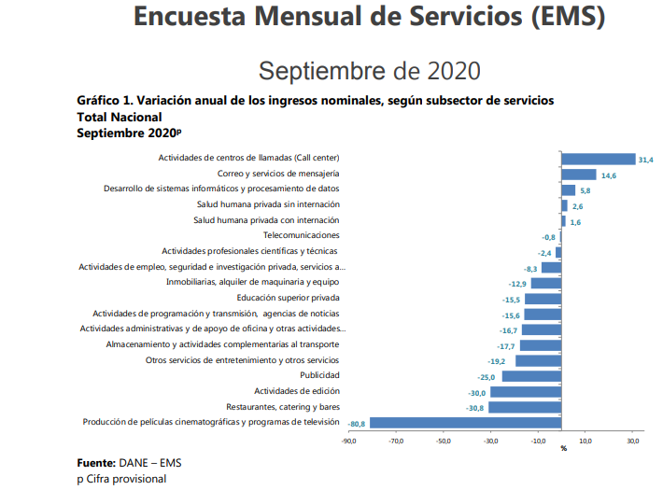
En septiembre de 2020, dos de los dieciocho subsectores de servicios presentaron variación positiva en el personal ocupado total, en comparación con septiembre de 2019.

La Encuesta Mensual de Servicios es una operación estadística por medio de la cual el Departamento Administrativo Nacional de Estadística (DANE) obtiene la información de las variables principales del sector servicios para el análisis de su evolución en el corto plazo. En el proceso permanente de mejoramiento y actualización de las estadísticas económicas y con el propósito de responder a estándares nacionales e internacionales, tanto metodológicos como de clasificación, a partir del mes estadístico enero de 2020 se dan a conocer al público los resultados del rediseño de la Encuesta Mensual de Servicios que contempla varias mejoras metodológicas como la inclusión de resultados de la variable variación de los salarios promedio por subsector de servicios y tipo de contratación, además del paso a un muestreo probabilístico basado en un marco mejorado que incrementó la cobertura al implementar menores parámetros de inclusión. (Para mayor información en el cambio de parámetros de inclusión véase el archivo de anexos de la EMS específicamente el Anexo 10 “A10. Notas metodológicas”). También se entregan resultados bajo una nueva desagregación pasando de 15 a 18 de subsectores de servicios; dentro de los nuevos subsectores se encuentra la división 58 “Actividades de edición” que en la versión 3.0 de la CIIU estaba clasificada como actividades de manufactura y en la versión 4.0 de la CIIU pasó a clasificarse como una actividad de servicios. Adicionalmente la actividad “Salud humana privada”, se desagrega en las actividades “Salud humana privada con internación” y “Salud humana privada sin internación”, de manera similar las “Actividades administrativas y de apoyo de oficina y otras actividades“se divide en “Actividades administrativas y de apoyo de oficina y otras actividades excepto call center“ y “Actividades de centros de llamadas (Call center)”.

EVOLUCIÓN GENERAL DE LOS SUBSECTORES DE SERVICIOS

Variación anual de los ingresos nominales y contribución por tipo de ingresos, según subsector de servicios (septiembre 2020 / septiembre 2019) En septiembre de 2020, cinco de los dieciocho subsectores de servicios presentaron variación positiva en los ingresos totales, en comparación con septiembre de 2019.

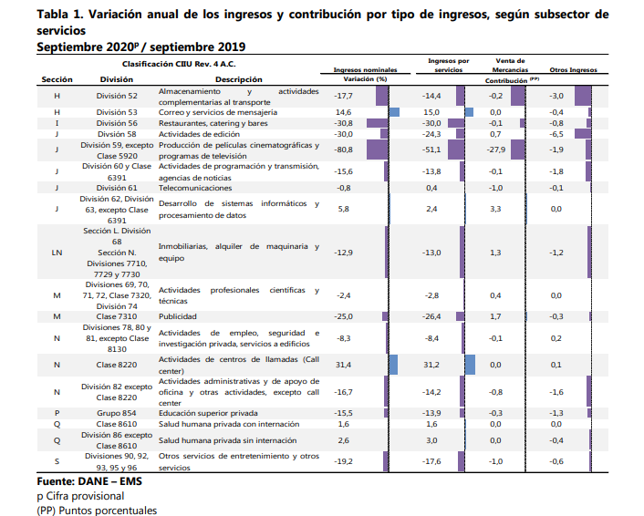

- Variación anual del personal ocupado total y contribución por tipo de contratación, según subsector de servicios (septiembre 2020 / septiembre 2019) En septiembre de 2020, dos de los dieciocho subsectores de servicios presentaron variación positiva en el personal ocupado total, en comparación con septiembre de 2019.
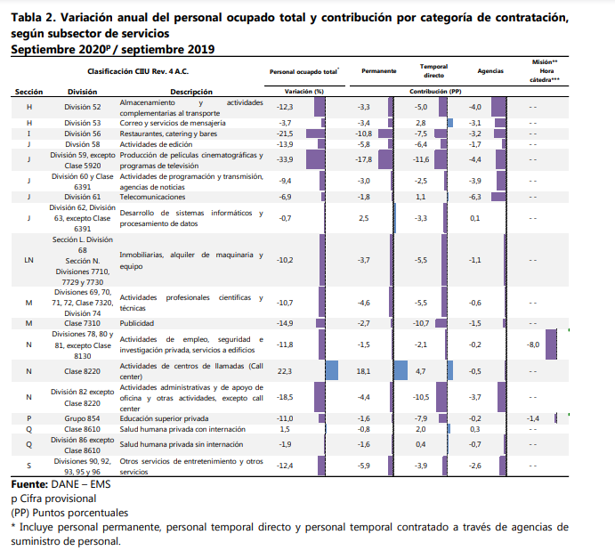
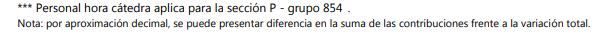

- Variación anual de los salarios y contribución por tipo de contratación, según subsector de servicios (septiembre 2020 / septiembre 2019) En septiembre de 2020, catorce de los dieciocho subsectores de servicios presentaron variación positiva en los salarios, en comparación con septiembre de 2019

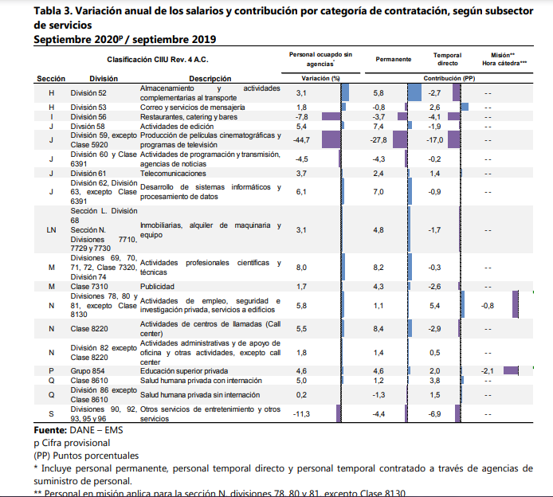
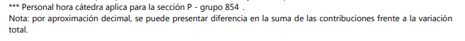

- Variación año corrido de los ingresos nominales, personal ocupado total y salarios, según subsector de servicios
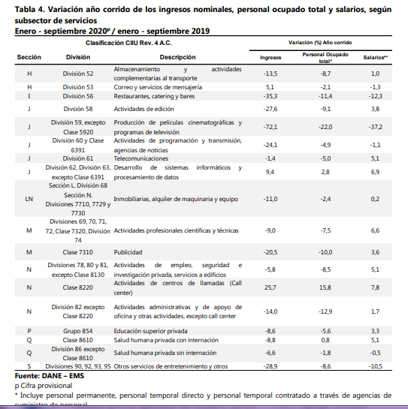
EVOLUCIÓN POR SUBSECTOR DE SERVICIOS
A continuación, se presentan los tres subsectores de servicios con las variaciones positivas de ingresos nominales más altas y las tres variaciones negativas más grandes.

2.1 Subsectores de servicios con las tres variaciones positivas más altas
2.1.1 Actividades de centros de llamadas (Call center)
2.1.1.1 Variación anual: septiembre 2020 / septiembre 2019

En septiembre de 2020, los servicios de Actividades de centros de llamadas (Call center) registraron un crecimiento de 31,4% en los ingresos nominales, el personal ocupado total presentó un crecimiento de 22,3% y los salarios registraron un crecimiento de 5,5%, en comparación con septiembre de 2019.

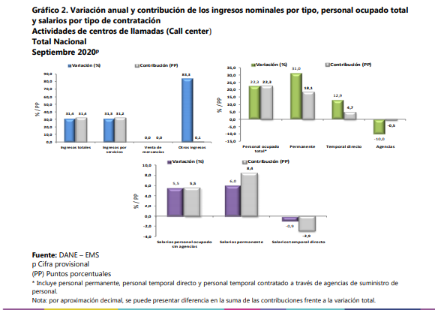
En comparación con el mismo mes de 2019, en septiembre de 2020 los ingresos totales presentaron un aumento de 31,4%, que se explica por el incremento de 31,3% en los ingresos por servicios y de 83,3% en otros ingresos. En septiembre de 2020 el personal ocupado total presentó una variación de 22,3%, en comparación con septiembre de 2019, que se explica por el incremento de 31,0% en el personal permanente y de 12,9% en el personal temporal directo. El personal contratado a través de agencias registró una disminución de 10,0%. Mientras que los salarios en septiembre de 2020 presentaron un aumento de 5,5%, en comparación con septiembre de 2019, que se explica por el incremento de 6,0% en los salarios del personal permanente. Los salarios del personal temporal directo registraron una disminución de 0,9%.

2.1.2 Correo y servicios de mensajería
2.1.2.1 Variación anual: septiembre 2020 / septiembre 2019

En septiembre de 2020, los servicios de Correo y servicios de mensajería registraron un crecimiento de 14,6% en los ingresos nominales, el personal ocupado total presentó una disminución de 3,7% y los salarios registraron un crecimiento de 1,8%, en comparación con septiembre de 2019.
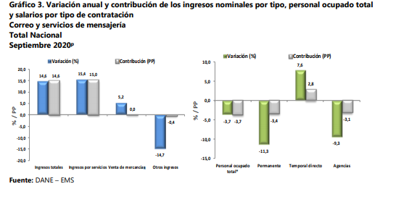

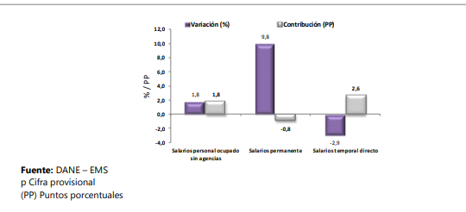

En comparación con el mismo mes de 2019, en septiembre de 2020 los ingresos totales presentaron un aumento de 14,6%, que se explica por el incremento de 15,4% en los ingresos por servicios y por la disminución de 14,7% en otros ingresos operacionales. Por su parte, la venta de mercancías registró una variación de 5,2%.

En septiembre de 2020 el personal ocupado total presentó una variación de -3,7%, en comparación con septiembre de 2019, que se explica por una disminución de 11,3% en el personal permanente y de 9,3% en el personal contratado a través agencias. El personal temporal directo presentó un incremento de 7,6%.

Mientras que los salarios en septiembre de 2020 presentaron un aumento de 1,8%, en comparación con septiembre de 2019, que se explica por la contribución de 2,6 puntos porcentuales del personal temporal directo.

2.1.3 Desarrollo de sistemas informáticos y procesamiento de datos
2.1.3.1 Variación anual: septiembre 2020 / septiembre 2019

En septiembre de 2020, los servicios de Desarrollo de sistemas informáticos y procesamiento de datos registraron un crecimiento de 5,8% en los ingresos nominales, el personal ocupado total presentó una disminución de 0,7% y los salarios registraron un crecimiento de 6,1%, en comparación con septiembre de 2019. (Gráfico 4)

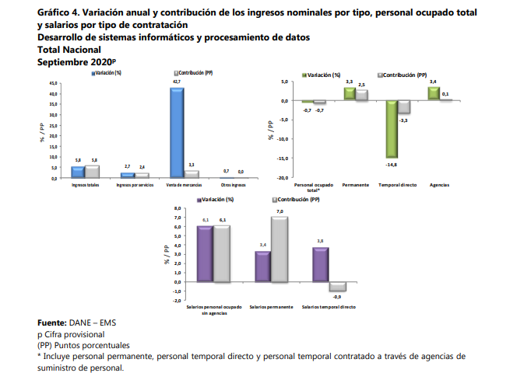

En comparación con el mismo mes de 2019, en septiembre de 2020 los ingresos totales presentaron un aumento de 5,8%, que se explica por el incremento de 2,7% en los ingresos por servicios, de 42,7% en la venta de mercancías. Los otros ingresos operacionales registraron una variación de 0,7%.
En septiembre de 2020 el personal ocupado total presentó una variación de -0,7%, en comparación con septiembre de 2019, que se explica por una disminución de 14,8% en el personal temporal directo y por la variación positiva del personal permanente con 3,3% y del personal contratado a través de agencias con 3,4%.

Mientras que los salarios en septiembre de 2020 presentaron un aumento de 6,1%, en comparación con septiembre de 2019, que se explica por la contribución de 7,0 puntos porcentuales de los salarios del personal permanente.

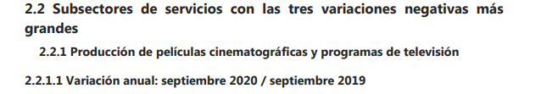

En septiembre de 2020, los servicios de Producción de películas cinematográficas y programas de televisión registraron una disminución de 80,8% en los ingresos nominales, el personal ocupado total presentó una disminución de 33,9% y los salarios registraron una disminución de 44,7%, en comparación con septiembre de 2019.

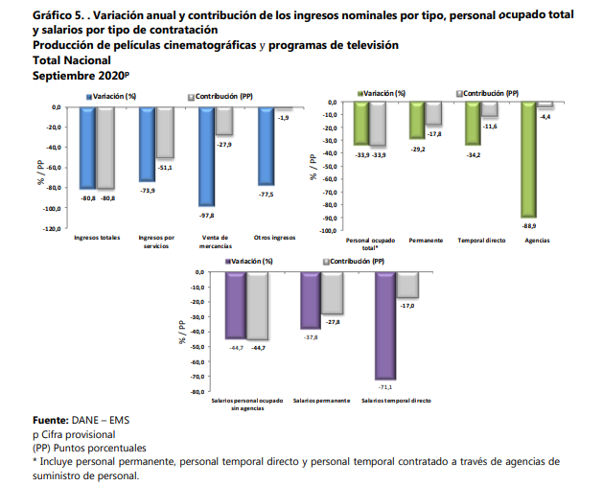

En comparación con el mismo mes de 2019, en septiembre de 2020 los ingresos totales presentaron una disminución de 80,8%, que se explica por una disminución de 73,9% en los ingresos por servicios, de 97,8% en la venta de mercancías y de 77,5% en otros ingresos operacionales.

En septiembre de 2020 el personal ocupado total presentó una variación de -33,9%, en comparación con septiembre de 2019, que se explica por una disminución de 29,2% en el personal permanente, de 34,2% en el personal temporal directo y de 88,9% en el personal contratado a través agencias.

Mientras que los salarios en septiembre de 2020 presentaron una disminución de 44,7%, en comparación con septiembre de 2019, que se explica por una disminución de 37,8% en los salarios del personal permanente y de 71,1% en los salarios del personal temporal directo.

2.2.2 Restaurantes, catering y bares
2.2.2.1 Variación anual: septiembre 2020 / septiembre 2019

En septiembre de 2020, los servicios de Restaurantes, catering y bares registraron una disminución de 30,8% en los ingresos nominales, el personal ocupado total presentó una disminución de 21,5% y los salarios registraron una disminución de 7,8%, en comparación con septiembre de 2019.
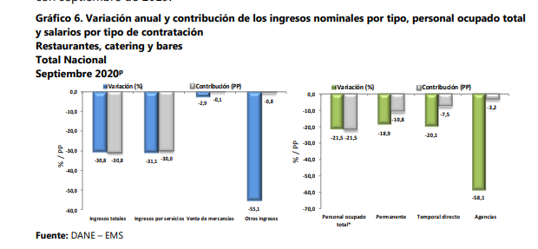

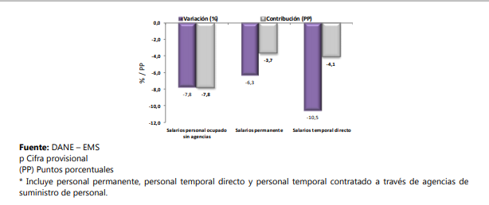

En comparación con el mismo mes de 2019, en septiembre de 2020 los ingresos totales presentaron una disminución de 30,8%, que se explica por una disminución de 31,1% en los ingresos por servicios, de 2,9% en la venta de mercancías y de 55,1% en otros ingresos operacionales.

En septiembre de 2020 el personal ocupado total presentó una variación de -21,5%, en comparación con septiembre de 2019, que se explica por una disminución de 18,9% en el personal permanente, de 20,1% en el personal temporal directo y de 58,1% en el personal contratado a través agencias.

Mientras que los salarios en septiembre de 2020 presentaron una disminución de 7,8%, en comparación con septiembre de 2019, que se explica por una disminución de 6,3% en los salarios del personal permanente y de 10,5% en los salarios del personal temporal directo.

2.2.3 Actividades de edición
2.2.3.1 Variación anual: septiembre 2020 / septiembre 2019

En septiembre de 2020, los servicios de Actividades de edición registraron una disminución de 30,0% en los ingresos nominales, el personal ocupado total presentó una disminución de 13,9% y los salarios registraron un crecimiento de 5,4%, en comparación con septiembre de 2019. (Gráfico 7)
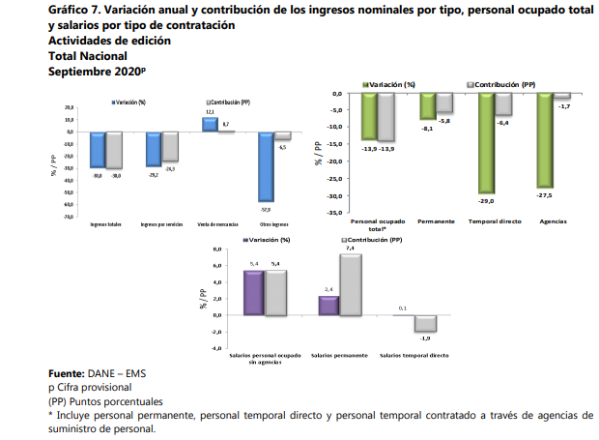

En comparación con el mismo mes de 2019, en septiembre de 2020 los ingresos totales presentaron una disminución de 30,0%, que se explica por una disminución de 29,2% en los ingresos por servicios y de 57,9% en otros ingresos operacionales. La venta de mercancías registró un incremento de 12,1%.

En septiembre de 2020 el personal ocupado total presentó una variación de -13,9%, en comparación con septiembre de 2019, que se explica por una disminución de 8,1% en el personal permanente, de 29,0% en el personal temporal directo y de 27,5% en el personal contratado a través agencias.

Mientras que los salarios en septiembre de 2020 presentaron un aumento de 5,4%, en comparación con septiembre de 2019, que se explica por la contribución del personal permanente que aportó de 7,4 puntos porcentuales.
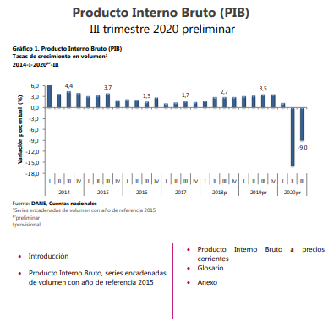

(https://www.dane.gov.co/files/investigaciones/boletines/pib/bol_PIB_IIItrim20_producion_y_gasto.pdf)

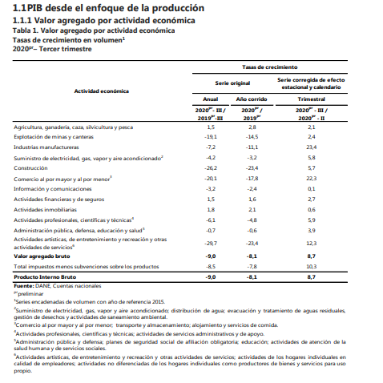

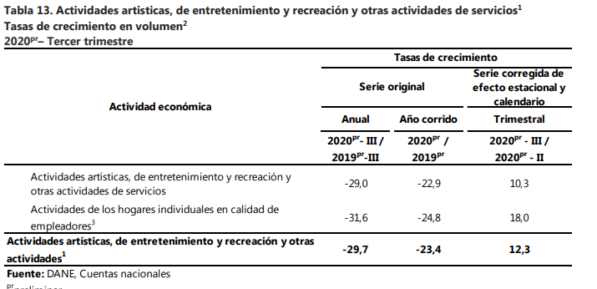

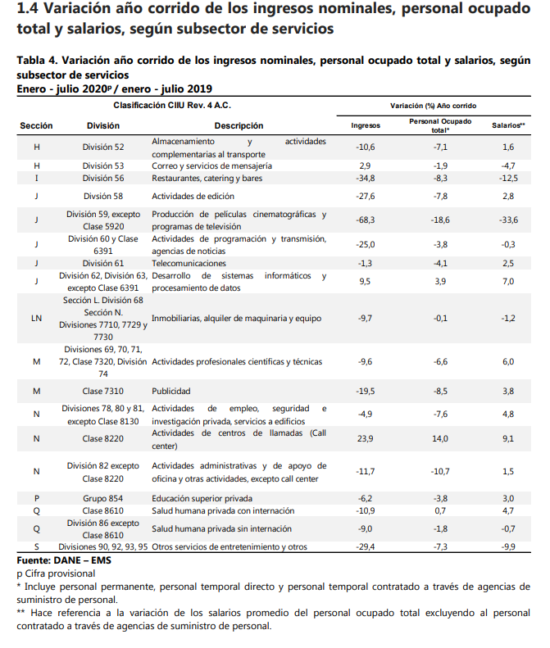

1.2. Análisis Técnico:

Para el desarrollo del objeto contractual y para determinar el valor del presupuesto oficial, se teniendo en cuenta las siguientes cotizaciones:

 |  |  |  | RV PRODUCCIONES | ELIT EVENTOS | MEGA STOCK | SANDUNGAS
ITEM | DESCRIPCION | PRESENT. | CANT. | VALOR UNITARIO SIN IVA | VALOR UNITARIO SIN IVA | VALOR UNITARIO SIN IVA | VALOR UNITARIO SIN IVA | VALOR UNITARIO ´PROMEDIADO SIN IVA | IVA | VALOR UNITARIO CON IVA | VALOR TOTAL
1 | Servicio de Sonido compuesto por:  controlador DJ, computador portátil, -amplificador de sonido 800 w, -4 cabinas de line ride, • 2 bajos de 800 w rms, - 3 micrófonos inalámbricos (incluye montaje)  PERSONAL REQUERIDO:  1 operario: Título de Bachiller con experiencia de mínimo 2 años en el manejo de equipos de sonido. | evento | 6 | $ 900.000 | $ 920.000 | $ 1.000.000 | $ 920.000 | $ 935.000 | $ 177.650 | $ 1.112.650 | $ 6.675.900
2 | Servicio de Pantalla led utdoor pix 3 de 15 mts cuadrados.  1 Procesador.  1 pc portátil.  1 distri de corriente.  Puente en aluminio certificado 8 mts de alto por 7 ancho.  (incluye montaje)  PERSONAL REQUERIDO:  1 operario de pantallas: Titulo de Bachiller con experiencia en el manejo de equipos audiovisuales de mínimo un año | evento | 2 | $ 2.200.000 | $ 2.400.000 | $ 3.100.000 | $ 2.200.000 | $ 2.475.000 | $ 470.250 | $ 2.945.250 | $ 5.890.500
3 | Servicio de Tarima  Módulo de tarima  2.440 c.c por 1. 22c.c a 20 c.c de altura  PERSONAL REQUERIDO:  2 operarios: Titulo de bachiller con experiencia en montaje y desmontaje de tarima de mínimo un año | evento | 30 | $ 77.000 | $ 76.000 | $ 100.000 | $ 76.000 | $ 82.250 | $ 15.628 | $ 97.878 | $ 2.936.325
4 | servicio de Instalación de Carpa de 4 x4 color blanca | evento | 15 | $ 90.000 | $ 85.000 | $ 120.000 | $ 90.000 | $ 96.250 | $ 18.288 | $ 114.538 | $ 1.718.063
5 | SERVICIO DE CATERING PARA DESAYUNO: Que incluya  Jugo natural de naranja 14 onzas  Amasijo 150 gramos  Fruta 150 gramos  Café o yogurt mas cereal 120 gramos  Huevos 150 gramos  (Este servicio se prestará en la Alcaldía Mayor de Tunja en el lugar dispuesto por el supervisor del contrato) | SERVICIO | 120 | $ 11.000 | $ 11.000 | $ 15.000 | $ 10.000 | $ 11.750 | $ 940 | $ 12.690 | $ 1.522.800
6 | SERVICIO DE CATERING PARA ALMUERZO: Que incluya  Entrada (crema) 200 gramos  2 proteínas 200 gramos cada una  2 Acompañamientos 80 gramos cada uno  Ensalada 100 gramos  Postre 60 gramos  Bebida 14 onzas  (Este servicio se prestará en la Alcaldía Mayor de Tunja en el lugar dispuesto por el supervisor del contrato) | SERVICIO | 120 | $ 21.000 | $ 23.000 | $ 30.000 | $ 20.000 | $ 23.500 | $ 1.880 | $ 25.380 | $ 3.045.600
7 | Servicio de recreación con personajes animados  Recreación dirigida y musical  Show animado con los siguientes personajes  - Ironman en fibra de vidrio, látex e iluminación en casco, manos y pecho de 1.80 centímetros de alto,  - Holk en latex cara y cuerpo de 2.0 centímetros de alto  - Dragon Boll ( goku) en peluche de 1.70 centímetros de alto  - SCOOBY DOO en peluche de 1. 70 centímetros  -MI VILLANO FAVORITO. Personajes mínimum en peluche de 1.60 centímetros de alto  - la vecindad del chavo, chavo, chilindrina y Kiko en peliche de 1.60 centímetros de alto  - Aladino, genio de la lámpara en cara en fibra de vidrio y cuerpo en peluche  5 Licenciados en educación física recreación y deporte con experiencia mínimo de dos años en recreación  5 logísticos con experiencia mínimo de dos años en logística y recreación  El contratista deberá presentar con antelación a la actividad los personajes al supervisor para verificación de las especificaciones técnicas. Las cuales debe cumplirse a cabalidad. | evento | 3 | $ 900.000 | $ 900.000 | $ 1.600.000 | $ 900.000 | $ 1.075.000 | $ 204.250 | $ 1.279.250 | $ 3.837.750
 |  |  |  |  |  |  |  |  |  |  | $ 25.626.938

Nota: Los valores obtenidos en cada cotización son los totales obtenidos incluidos todos los impuestos, tasas y contribuciones que aplican para cada bien y servicio

1.3 Regulatorio

La administración Municipal hace uso de la contratación de mínima cuantía para la prestación de servicios logísticos, para llevar a cabo el desarrollo de procesos misionales y de competencia de la Alcaldía Mayor de Tunja, establecidos en la Ley 80 de 1993, Ley 1150 de 2007, decreto 1082 de 2015 y demás normas concordantes.

Ahora, de acuerdo al histórico de la Entidad en vigencias anteriores se evidenció que se han realizado contrataciones para el servicio del que tratan los presentes estudios previos.

ESTUDIO DE LA OFERTA

El presente estudio de realizo con base en cuatro (04) cotizaciones conforme a lo establecido en el numeral 1.2 del presente estudio de sector.

ESTUDIO DE LA DEMANDA

Sobre el histórico de contratos iguales o parecidos al que se pretende celebrar, su valor y resultados:

Ahora bien con independencia de que el valor del presupuesto oficial se haya obtenido de acuerdo con el proceso matemático de ponderación de valores de las anteriores 4 cotizaciones, se incluyó un análisis histórico de la Entidad en vigencias anteriores respecto a la naturaleza y el objeto, de modo que se evidenció que se han realizado procesos similares de servicios logísticos de que trata el presente estudios previo así:

ENTIDAD ESTATAL | OBJETO | No PROCESO CONTRACTUAL | VALOR TOTAL | CONTRATISTA | AÑO
ALCALDIA TUNJA | PRESTACIÓN DE SERVICIOS LOGÍSTICOS PARA LA REALIZACIÓN DEL DÍA DEL COLOMBIANO DE ORO ESTABLECIDO EN EL ARTICULO 6 DE LA LEY 1091 DE 2006, DENTRO DEL SUBPROGRAMA CORAZON Y EXPERIENCIA | SMC-AMT-1732019 | 25.718.400 | FUNDACION PARA EL DESARROLLO Y APOYO A LA GESTION MUNDO VIDA | 2019
ALCALDIA TUNJA | SERVICIO DE APOYO LOGISTICO Y OPERATIVO PARA EJECUTAR LA ESTRATEGIA DE ENTORNOS SEGUROS EN EL MUNICIPIO DE TUNJA EN LA VIGENCIA 2018 | SMC-AMT-1292018 | 35.006.480 | BLUE EVENTOS M&B S.A.S | 2018
ALCALDIA TUNJA | SUMINISTRO DE APOYO LOGÍSTICO PARA LA ORGANIZACIÓN DEL EVENTO PARA LA PROMOCIÓN DE LOS DERECHOS DE LOS NIÑOS Y NIÑAS A CELEBRARSE EL 28 DE OCTUBRE EN EL MUNICIPIO DE TUNJA | SMC-AMT-1312017 | 26.000.000 | FUNDACION PARA EL DESARROLLO Y APOYO A LA GESTION MUNDO VIDA | 2017

Del análisis de la demanda de procesos de contratación se encuentra de lo evidenciado que:

- Las entidades han contratado servicios con objetos similares por medio de Contratos de prestación de servicios logísticos por la modalidad de contratación de mínima cuantía.

Se concluyó que el valor estimado de la presente contratación asciende a la suma de VEINTICINCO MILLONES SEISCIENTOS VEINTISEIS MIL NOVECIENTOS TREINTA Y OCHO PESOS M/CTE. ($25.626.938) M/CTE valor que se encuentra dentro del proceso de mínima cuantía para el municipio de Tunja de acuerdo a los establecido en la ley 1150 de 2007 y el artículo 32 de la ley 80/93.
- Se realizo un Análisis emitido por la Secretaría Administrativa de Tunja, a partir de:

- Cotizaciones de personas jurídicas y/o naturales encargadas de la prestación de los servicios de logística necesarios y requeridos por la Administración Municipal

Sobre la necesidad y la forma de satisfacer la misma a través de una persona jurídica o una persona natural para ejecución de las actividades que comprenden el objeto del contrato a celebrar:

La Alcaldía Mayor de Tunja, a fin de dar cumplimiento a las diferentes actividades de carácter protocolario, cultural recreativo y reuniones de trabajo, con el propósito de tomar decisiones que aportan al cumplimiento efectivo de los fines del Estado, requieren contratar el servicio logístico para llevar a buen termino las actividades programadas.

A través de estas actividades, la comunidad, las autoridades locales, departamentales y nacionales generarán espacios de dialogo acerca de planes y programas de interés público que llevan a dar cumplimiento al Plan de Desarrollo “Tunja la capital que nos Une”, 2020 – 2023.

Conforme a lo anterior la Alcaldía Mayor de Tunja a través de la Secretaria Administrativa, requiere la prestación de servicios logísticos para llevar a cabo las actividades descritas de la Administración central para la vigencia 2020.

I.PERSPECTIVA LEGAL

- Constitución política de Colombia, Artículo 20.
- Ley 80 de 1993
- Ley 1150 de 2007
- Ley 1474 de 2011, Artículo 94
- Ley 1510 de 2013, Artículo 59
- Ley 136 de 1994, Artículo 91 modificado por el artículo 29 de la Ley 1551 de 2012, numeral e.
- Ley 1712 de 2014, Artículo 7
- Decreto 1078 de 2015, Título 9, Artículo 2.2.9.1.1.1.

II.CONCLUSIONES

El artículo 209 de la Constitución Política establece que “La función administrativa está al servicio de los intereses generales y se desarrolla con fundamento en los principios de igualdad, moralidad, eficacia, economía, celeridad, imparcialidad y publicidad, mediante la descentralización, la delegación y la desconcentración de funciones. Las autoridades administrativas deben coordinar sus actuaciones para el adecuado cumplimiento de los fines del Estado. La administración pública, en todos sus órdenes, tendrá un control interno que se ejercerá en los términos que señale la ley”.

Según la descripción, es necesario que se realice este proceso, por cuanto la contratación se realizará bajo la modalidad de MÍNIMA CUANTÍA ya que los recursos no superan la modalidad de selección y con el fin dar cumplimiento a las actividades culturales, recreativas y protocolarias se hace necesario realizar el presente proceso de contratación de Mínima cuantía.

___________________________________________________
WILDERS HERNAN GONZALEZ BOTIA
Secretario Administrativo

 | Nombre | Cargo | Firma
Proyectó: | Juan Carlos Ramirez Villate | Abogado contratista
Los arriba firmantes declaramos que hemos revisado el presente documento y lo encontramos ajustado a las normas y disposiciones legales y/o técnicas vigentes y por lo tanto, bajo nuestra responsabilidad lo presentamos para la firma.

